**Bitácora de planeación CHmaquina 2024-1S**

Facultad De Administración

Administración De Sistemas Informáticos

**Sistemas Operativos**

**Semestre 2024-1S**

Docente: Carlos Hernán Gómez

Juan David Fajardo Betancourt



**Universidad Nacional De Colombia - Sede Manizales**

**1.1 Presentación de los requerimientos de la fase A para su implementación**

Implemente un Programa **que corra sobre un computador y la Web o Telefono movil,** que realice una simulación gráfica de un **chcomputador** ficticio de funcionamiento básico. La herramienta para el desarrollo del proyecto queda a discreción del estudiante, se recomienda utilizar lenguajes/herramientas de programación modernos que tengan implementadas facilidades graficas de desarrollo. ***Puede utilizar herramientas de IA para ayudarse en el desarrollo del proyecto.***

El programa debe simular un procesador muy elemental y una memoria principal a través de un vector o arreglo unidimensional de hasta 1000*Z+ 100 posiciones (donde Z será el último digito de la cedula del estudiante), las cuales pueden ser variadas al momento de iniciar el programa, se asume por defecto que el chcomputador empieza con Z*10 + *50* posiciones de memoria para facilitar el proceso de pruebas. El programa debe estar en capacidad de leer un conjunto de programas en un seudo lenguaje de máquina que llamaremos **CHMAQUINA**

y los cargará en las posiciones disponibles de la citada memoria, leerá una instrucción por cada línea de entrada.

Se asumirá que las primeras posiciones de la memoria estarán reservadas para el núcleo del sistema operativo (parte residente del sistema operativo o kernel), su contenido para este proyecto no es importante y solo se verá como área reservada, el tamaño de este deberá poderse ingresar al iniciar la corrida del simulador, su valor por defecto es 10*Z + 9 posiciones y su tamaño se podrá variar solo al iniciar el ambiente de trabajo. El proyecto estará dividido por fases como se detalla a continuación.

**1.2 CHMAQUINA Fase A. Interfaz gráfica, carga, chequeo de sintaxis y ejecución.**

En esta fase el estudiante diseñara la interfaz gráfica que realizara para el proyecto, es decir la disposición de componentes gráficos que se le mostraran al usuario, permitirá la lectura de los archivos de programas con extensión “.ch” y los colocará en el panel de carga de programas, presentara las estructuras de código que permitan hacer el chequeo de sintaxis.

El programa deberá realizar un chequeo de sintaxis, produciendo un listado de errores si los hay, de lo contrario procederá a la carga definitiva del programa en memoria (una instrucción por celda) y quedará listo para ejecución del mismo bajo las reglas de corrida multitarea (es decir **múltiples programas)** como se indica más adelante.

**1.3 Reglas del CHMAQUINA**

El programa utilizará un acumulador para registrar los valores de los cálculos y recibirá como nombre reservado “**acumulador**”. Las posiciones de memoria que almacenen datos (variables) tendrán un nombre asociado que iniciara con una letra y máximo tendrá 255 caracteres sin espacios intermedios. Estas variables deberán ser creadas antes de ser usada.

El código puede tener comentarios por líneas, los cuales se denotarán por dos *backslash* (//) en las dos primeras posiciones de la instrucción, de igual manera se podrán insertar líneas en blanco entre instrucciones del programa, cuyo propósito es de legibilidad del programa. Los chprogramas serán almacenados previamente en archivos con extensión “ch” en cualquier carpeta de algún medio de almacenamiento, de allí podrán ser cargados.

**El sistema es sensible a *case*, es decir diferenciara letras mayúsculas de minúsculas.**

Se podrán realizar operaciones entre valores enteros y reales, los resultados intermedios se manejarán como reales y el resultado final obedecerá al tipo de variable que almacena el resultado (realizando truncamiento si es necesario).

Las instrucciones constarán de 2 partes; el código de la operación y el(los) operando(s) dependiendo el tipo de instrucción (operacion opernado1 operando2…..operandon).

El código de operación corresponde al nemónico del código de operación que se explican en la siguiente tabla:

|  |  |
| --- | --- |
| **Operación** | Descripción |
| **cargue** | Cárguese/copie en el acumulador el valor almacenado en la variable indicada por el operando. |
| **almacene** | Guarde/copie el valor que hay en el Acumulador en la posición de memoria que corresponda a la variable indicada por el operando. |
| **nueva** | Crea una nueva variable cuyo nombre es el especificado en el primer operando, en el segundo operando definirá el tipo de variable (C Cadena/alfanumérico, I Entero, R Real/decimal, L lógico o booleano (**1** Verdadero o **0** Falso), un tercer operando establecerá un valor de inicialización.  A cada variable se le asignará automáticamente una posición en la memoria. **Las variables deberán estar definidas antes de ser utilizadas**. Las variables no inicializadas tendrán por defecto el valor cero para reales y enteros, espacio para cadenas, 0 para lógicos. El separador  de decimales es el punto. |
| **lea** | Lee por teclado/pantalla el valor a ser asignado a la variable indicado por la variable referida en el operando |
| **sume** | Incremente/sume al valor del acumulador el valor indicado por la variable señalada por el  operando. |
| **reste** | Decremente/reste del valor del acumulador el valor indicado por la variable que señala el operando. |
| **multiplique** | Multiplique el valor del acumulador por el valor indicado por la variable señalada por el operando. |
| **divida** | Divida el valor del acumulador por el valor indicado por la variable señalada por el operando.  El divisor deberá ser una cantidad diferente de cero. |
| **potencia** | Eleve el acumulador a la potencia señalada por el operando (los exponentes pueden ser  valores enteros, positivos o negativos) |
| **modulo** | Obtenga el modulo al dividir el valor del acumulador por el valor indicado por la variable señalada por el operando. |
| **concatene** | Genere una cadena que una la cadena dada por el operando a la cadena que hay en el acumulador (Operando alfanumérico). El contenido del acumulador deberá tratarse como cadena en caso de ser numérico. |
| **elimine** | Genere una subcadena que elimine cualquier aparición del conjunto de caracteres dados por el operando de la cadena que se encuentra en el acumulador (operando alfanumérico). |
| **extraiga** | Genere una subcadena que extraiga los primeros caracteres (dados por el operando con valor numérico) de la cadena que se encuentra en el acumulador. |
| **Y** | Produce una operación lógica Y (AND) entre el primer operando y el segundo operando que son variables lógicas y la almacena en el tercer operando. |
| **O** | Produce una operación lógica O (OR) entre el primer operando y el segundo operando que son variables lógicas y la almacena en la variable del tercer operando. |
| **NO** | Produce una operación de negación lógica para el primer operando que es una variable lógica y el resultado se almacena en la variable del segundo operando. |
| **muestre** | Presente por pantalla el valor que hay en la variable indicada por el operando, si el operando es acumulador muestre el valor del acumulador. |
| **imprima** | Presente por la impresora el valor que hay en la variable indicada por el operando, si el operando es acumulador muestre el valor del acumulador. |
| **retorne** | El programa termina; debe ser la última instrucción del programa y tiene opcionalmente un operando numérico entero. |
| **vaya\*** | Salte a la instrucción que corresponde a la etiqueta indicada por el operando y siga la ejecución a partir de allí. |
| **vayasi\*** | Si el valor del acumulador es mayor a cero salte a la instrucción que corresponde a la etiqueta indicada por el primer operando y continue la ejecución a partir de allí.  Si el valor del acumulador es menor a cero salte a la instrucción que corresponde a la etiqueta indicada por el segundo operando y continue la ejecución a partir de allí.  o Si el acumulador es cero salte a la siguiente instrucción adyacente a la instrucción vayasi y siga la ejecución a partir de allí. |
| **etiqueta** | La etiqueta es un nombre que opcionalmente se le puede asignar a una instrucción en el  programa para evitar trabajar con las posiciones en memoria de las instrucciones y poder  utilizar un nombre simbólico independiente de su ubicación.  Crea una nueva etiqueta cuyo nombre es el especificado en el primer operando y a la cual le  asignará automáticamente la posición indicada en el segundo operando (esta será la posición  relativa de la instrucción a la que se le asigna este nombre con respecto a la primera  instrucción del programa). Las instrucciones que definen etiquetas podrán definirse en  cualquier posición del programa, pero en todo caso antes de la instrucción retorne. |
| **XXX** | **Esta será una función complementaria a las anteriores creada por el estudiante, se deja a voluntad su nombre y forma de funcionamiento.** |

La ejecución de los programas normalmente se hace de forma secuencial de instrucciones, la primera después la segunda, la tercera....etc, las instrucciones de transferencia de control (vaya y vayasi) son la forma de cambiar este orden de ejecución, obligando que el programa no siga en el orden secuencial predeterminado, sino que continué en la instrucción señalada por una etiqueta (es decir una instrucción que tiene asignado un nombre como referencia). vaya y vayasi cumple esta función, la primera de forma incondicional y la segunda

condicionada al valor del acumulador como se especifica en su definición.

El programa no debe permitir la sobrecarga del acumulador (Overflow/desborde) por lo cual sacará un mensaje de error que le permita al usuario tomar la decisión que corresponda. Hasta la fase C(inclusive) la protección de memoria se hará por registro base y registro límite, esto es, cada programa empieza en una posición de memoria (registro base) y termina en otra posición de memoria denominada (registro limite) con base en las cuales se evitará la violación de las normas básicas de ejecución, también debe tenerse claro que los programas

tendrán área de código y área de datos. Para prueba del programa pueden plantearse diversos **CHMAQUINA** que irán aumentando en complejidad; también podrá aumentarse el grupo de instrucciones y la capacidad de memoria de nuestro Computador ficticio.

Para cada una de las fases debe presentarse el manual técnico (donde se explica de forma técnica como esta construido el programa con los diagramas y código utilizados en todo el proceso de realización del proyecto) y de usuario (paso a paso como instalar y usar el programa), código fuente, código ejecutable, sustentación completa.

Semanalmente debe registrar la bitácora de avance en el blog de seguimiento del estudiante, donde se informará en forma concisa de las tareas realizadas y pendientes de realizar en el proyecto. En el asunto del mensaje se colocara: ”Bitácora de avance chmaquina AA/MM/DD inicial a AA/MM/DD final”. La bitácora deberá incluir el código fuente elaborado del proyecto hasta ese momento. Toda la documentación y avances del proyecto se irán registrando en el blog creado por el estudiante. La no presentación de bitácora generará un

castigo en la nota del 10% por cada semana de no presentación**. Estas condiciones rigen para todas las fases**

**En la primera bitácora se presentará un cronograma tentativo de desarrollo del proyecto en el cual se incluirán actividades (como estudio preliminar, planeación, diseño, desarrollo, control de calidad, documentación). Deberá entregarse un documento con la tabla de contenido tentativa de la documentación del proyecto. Cada semana debe mostrarse el avance en el cronograma y en la documentación.**

Se podrán cargar y correr varios chprogramas hasta agotar la memoria disponible, para la corrida de los chprogamas se recomienda utilizar una lista de tipo cola circular, dado que en la fase B se requerirá.

El programa podrá ejecutarse en modalidad normal (corrida continua) o paso a paso (instrucción por instrucción), en todo caso se podrá visualizar la instrucción que se esté ejecutando en cada momento y el respectivo valor del acumulador.

En cualquier momento en la ejecución de los programas podrá pedírsele al sistema mostrar el mapa de memoria(es decir el Vector de memoria y sus posiciones, las variables con sus valores, lo mismo que el valor del acumulador).

Deberá proveerse al ambiente de desarrollo con un editor de programas chmaquina (en el panel de carga de programas), en el cual se puedan crear chprogramas y/o modificarlos, este editor hará el chequeo de sintaxis básico indicándole al usuario las instrucciones con errores y podrá sobre el mismo permitir la corrida del programa si no presenta errores.

El sistema debe indicar por medio de alguna convención si está trabajando en modo usuario (ejecución del programa) o modo kernel (el sistema tiene el control y administración del ambiente), mostrando la acción de cambio de contexto (el paso de un modo al otro). Se podrán ver los distintos estados en los cuales estén los procesos, a nivel de proceso y a nivel de cola.

Todas las especificaciones planteadas hasta este punto conforman los objetivos a cumplir en la fase A del programa, es decir el proyecto debe estar en capacidad de cargar los programas con extensión ch, realizar la verificación de sintaxis y poderlo correr si no tiene errores el programa, el proyecto deberá permitir cargar y correr tantos programas como los que admita la capacidad de memoria de la memoria del simulador.

1. Bitácora de avance chmaquina 24/02/08 inicial a 24/02/13 final

**2.1 Conceptos previos para la realización del chmaquina**

Antes de realizar el proyecto para la asignatura de sistemas operativos, se hizo un análisis previo de los fundamentos de los sistemas operativos, comprendiendo el concepto de Sistema Operativo, las características por las que se rigen de su estructura, algunos ejemplos de sistemas operativos y conceptos históricos, durante este tiempo se recabo la información necesaria para poder realizar un análisis profundo de los requerimientos de los cuales se construirá el proyecto ambiente operativo chmaquina, a continuación, se ha reunido un análisis exhaustivo usando la información anteriormente mencionada para la construcción siguiendo las reglas de juego.

**2.2 Explicación del proyecto**

El proyecto planteado para su realización durante el semestre tiene por nombre “chmaquina” el proyecto se basa en la construcción de un ambiente operativo básico que simule una computadora basica, en el cual mediante interfaz grafica, se podra visualizar por tablas, las ocurrencias y procesos que conlleva una computadora multinivel, en este caso, visualizar las tablas referentes a los procesos de etiquetas, variables y el mapa de memoria que visualice las posiciones que posee el ambiente operativo a la hora de visualizar los procesos, la ubicación de cada uno en una celda de memoria, el valor y argumento por el cual se explica las operaciones básicas y el espacio restante por el que el ambiente operativo esta usando para funcionar, contara con verificador y editor de sintaxis para los programas ch, sea para verificar que la escritura es correcta o, editar un programa ch por diversas razones, o crear uno nuevo, ya que aunque la programación del ambiente se hará en un lenguaje moderno a elección del programador, la lectura del lenguaje final se hará mediante lenguaje ch y finalmente tendrá las opciones primordiales carga y ejecución, la carga se hará después de verificar que los errores en los programas ch sean nulos, por lo que se hará la carga definitiva en el sistema, finalmente la ejecución dará como lugar al funcionamiento de la maquina en el que se podrá visualizar por medio de tablas, las variables, etiquetas y procesos que hará cada programa ch, haciendo un análisis final en el mapa de memoria por el que se podrá visualizar las posiciones finales y sus argumentos, la maquina contara con 2 modos, el primero es el kernel, por el cual la maquina tendrá total control de si misma para la ejecución de los programas, lo cual en términos de tiempo se hará instantáneamente y el modo usuario, por el cual mediante un paso a paso, el usuario interactuara con los componentes gráficos del ambiente operativo y visualizara de manera secuencial, instrucción por instrucción, la realización de los programas ch, cargados a la memoria, todo lo anterior corresponderá a la fase A del proyecto.

* 1. **análisis y arquitectura externa del proyecto**

Ahora entrando en detalles más técnicos en lo que corresponde a la realización de la estructura informatica del chmaquina como ambiente operativo, la realización no será muy compleja en términos de gestión de archivos que compongan el programa, como un requerimiento libre dejado a discreción, el lenguaje de programación elegido para realizar el proyecto será Java, si bien java es un lenguaje similar a C, es un lenguaje orientado a la programación orientada a objetos, por lo que en cuestión de sintaxis, no representa una complicación para entender el funcionamiento del sistema, ahora bien, el detalle de que java es un lenguaje de la POO, es innecesario, ya que en este caso no se aplicaran muchos conceptos de la POO, ya que la composición del programa será de manera más secuencial, con la única diferencia de que solo se hará uso de métodos, atributos, constructores y muy pocas clases , por lo que el uso de java es más por practicidad, se hará uso del ambiente de desarrollo integrado (IDE) Apache NetBeans IDE 18, un ambiente muy práctico de usar, por lo que la corrección de errores se hace casi instantánea, ahora bien, la arquitectura no se tendrá en cuenta debido, a que mediante 2 interfaces gráficas, se compondrá el 100% del proyecto, el resto de paquetes, son detalles de estética, para una apariencia más cómoda de ver y fácil de usar.

1. Bitácora de avance chmaquina 24/02/13 inicial a 24/02/15 final
   1. **Construcción de la fase A**

Implemente un Programa **que corra sobre un computador y la Web o teléfono móvil,** que realice una simulación gráfica de un **chcomputador** ficticio de funcionamiento básico. La herramienta para el desarrollo del proyecto queda a discreción del estudiante, se recomienda utilizar lenguajes/herramientas de programación modernos que tengan implementadas facilidades graficas de desarrollo. ***Puede utilizar herramientas de IA para ayudarse en el desarrollo del proyecto.***

El programa debe simular un procesador muy elemental y una memoria principal a través de un vector o arreglo unidimensional de hasta 1000*Z+ 100 posiciones (**Z representa el ultimo digito de mi documento de identidad, en este caso el cálculo se corresponde a 1000*3+ 100 = 3100 posiciones**), las cuales pueden ser variadas al momento de iniciar el programa, se asume por defecto que el chcomputador empieza con Z*10 + *50* posiciones de memoria para facilitar el proceso de pruebas(**el cálculo se corresponde nuevamente a 3*10 + 50 = 80**) El programa debe estar en capacidad de leer un conjunto de programas en un seudo lenguaje de máquina que llamaremos **CHMAQUINA** y los cargará en las posiciones disponibles de la citada memoria, leerá una instrucción por cada línea de entrada.

Se asumirá que las primeras posiciones de la memoria estarán reservadas para el núcleo del sistema operativo (parte residente del sistema operativo o kernel), su contenido para este proyecto no es importante y solo se verá como área reservada, el tamaño de este deberá poderse ingresar al iniciar la corrida del simulador, su valor por defecto es 10*Z + 9 posiciones y su tamaño se podrá variar solo al iniciar el ambiente de trabajo. El proyecto estará dividido por fases como se detalla a continuación.

* 1. Bitácora de avance chmaquina 24/02/15 inicial a 24/02/18 final

**3.3 Código hecho hasta la fecha y explicación de su funcionamiento**

A continuación, se presenta la estructura y contenido de cada paquete implementado en el IDE, desde el interior de las clases y función de métodos, realizado hasta la fecha:

* 1. **Estructura del ambiente operativo chmaquina**

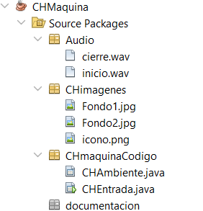

Esta es la estructura hecha hasta el momento para el chmaquina, el paquete de la documentación solo esta creado, en caso de que el usuario necesite revisar los documentos que se hará al final de la fase C, ahora bien, en general, son 3 paquetes, el paquete audio, compone por estética el encendido y apagado de la máquina virtual, las imágenes siguen la misma tónica, solo como un apartado estético, lo que nos importa es el apartado del código, ya que este se compone del código esencial para el funcionamiento final.

* 1. Bitácora de avance chmaquina 24/02/18 inicial a 24/02/20 final

A continuacion, se mostrara el codigo implementado en la intefraz grafica de CHEntrada, donde se consolidara el 90% del proyecto**,** incluyendo la muestra preliminar de la interfaz y su version final.

* 1. Diseño de la interfaz, preliminar y final

Esta es la version preliminar de la interfaz grafica del chmaquina:

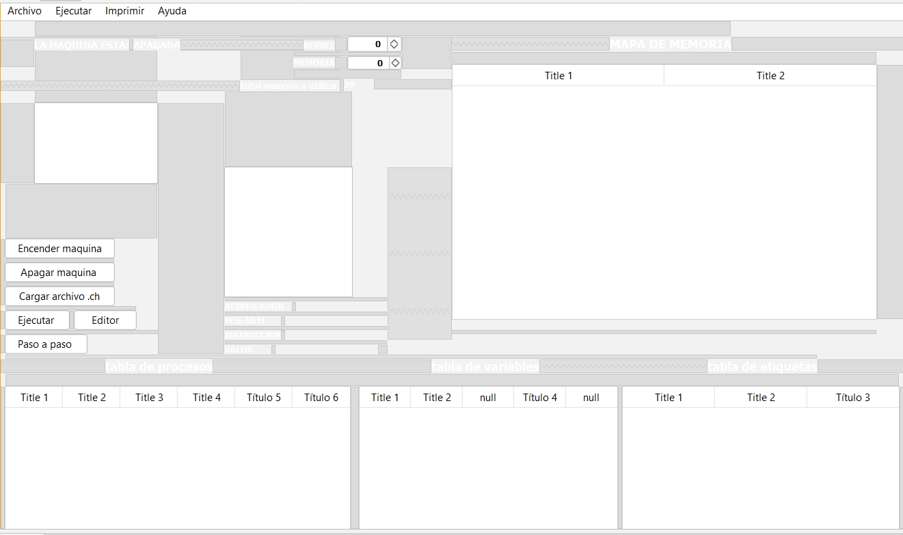

Asi las cosas, se presenta la version final de la interfaz:

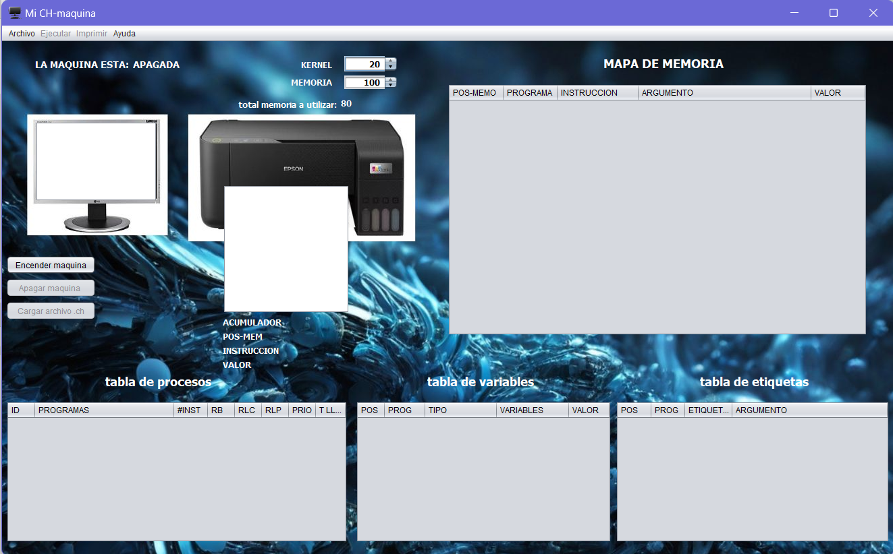

Como se puede apreciar en la imagen final, la interfaz se compone de 4 tablas, cada una destinada a la demostracion de los procesos del chmaquina, componiendose de un fondo de pantalla, hecho con la herramienta de generacion de imágenes por inteligencia artificial LeonardoAI, se compone los botones de funcionamiento para encender la maquina, y una pantalla e impresora, para imprimir los resultados finales de cada chprograma, finalmente, se inserta una imagen a continuacion para la demostración del chmaquina en modo encendido: 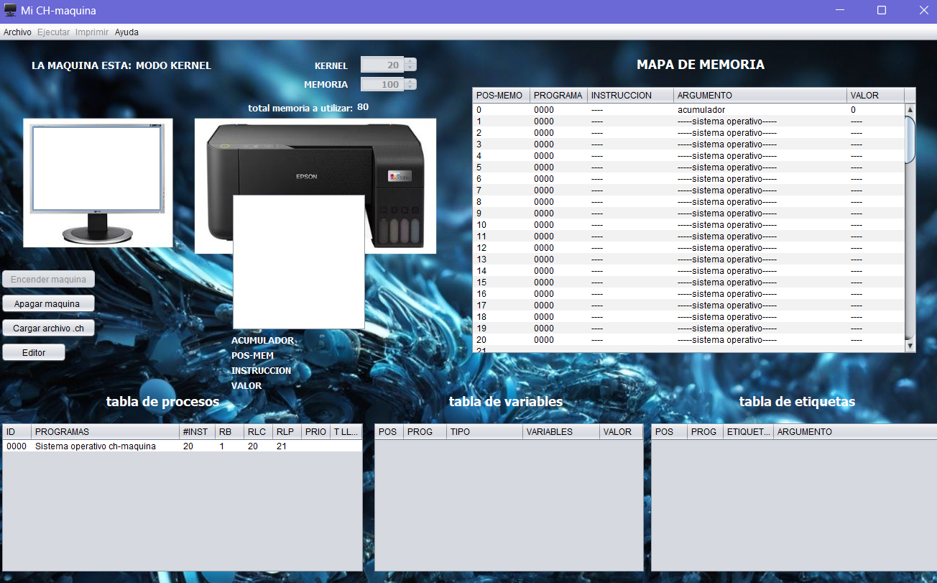

Se cargará en las tablas, los procesos que se cargan por defecto en el sistema programado, así como la inicialización de 100 posiciones de memoria (celdas) en el mapa de memoria, y se habilitaran los botones de carga de programa para hacer uso del sistema y un editor donde se verificara la sintaxis de cada chprograma

* 1. Implementación del Código y explicación de su funcionamiento

A continuacion, se hara explicacion del codigo y algoritmos implementados en la interfaz del chmaquina

* Autoria del codigo:

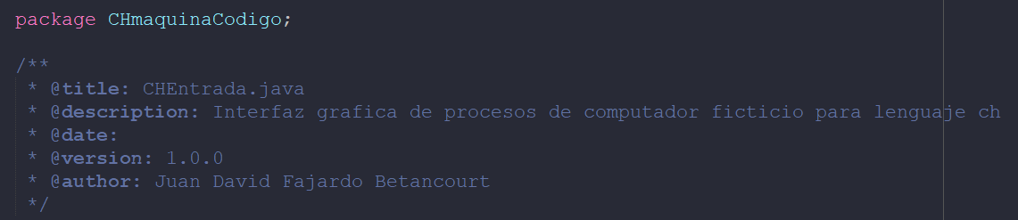

En este apartado, por medio de un comentario extendido, se hace muestra del nombre del archivo, descripcion, una fecha a un sin concertar debido a que la creacion aun no ha sido terminada , version y nombre del autor

* Importaciones de apis de Java SDK:

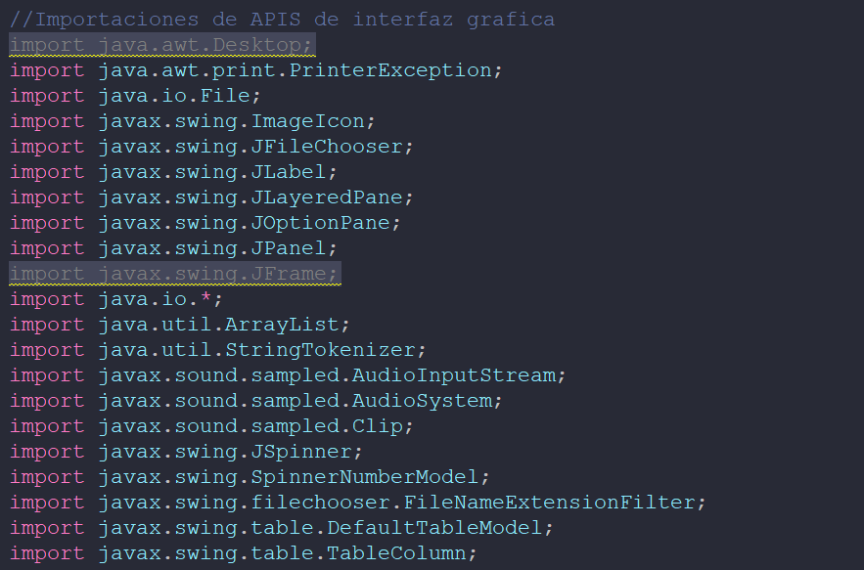

El codigo que anteriormente mostrado, son las importaciones de los elementos graficos que estan documentados por defecto en java, estas importaciones son especiales debido a que facilitan la interaccion de carga y uso de los elementos graficos de la interfaz grafica, y son necesarios durante su compilacion e interpretacion.

* Definicion de la funcion principal y variables globales:  
  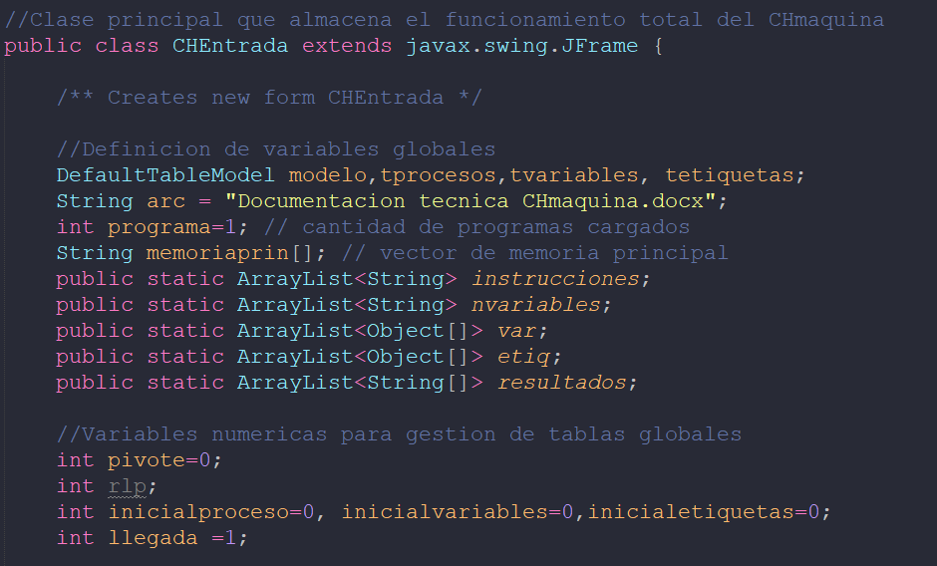

En la anterior imagen, se aprecia la clase definida como CHEntrarada, que hereda de las clases interconectadas de javax,swing,Jframe, esta clase, mas bien dicha como la funcion principal, es la que almacena todo el codigo para el funcionamiento del ambiente operativo, su definicion es esencial para que el codigo pueda funcionar, pues esta representa la base inicial del archivo, y adentro del mismo, al inicio se puede ver las variables globales que seran de uso para todos los metodos/funciones definidos dentro de la clase, estas variables ayudaran a funcionar el codigo de forma mas dinamica.

* Definicion de metodo constructor:

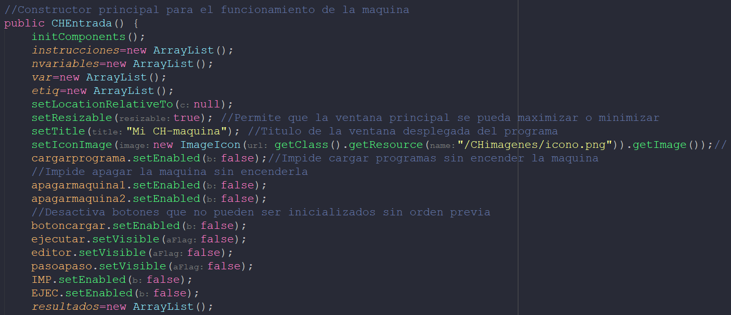

En esta imagen, podemos visualizar la inicializacion de las variables globales, entre otras configuraciones de apertura de ventana, para un correcto funcionamiento de la interfaz, como se puede apreciar, por defecto algunas caracteristicas de interaccion estaran desactivadas para evitar malos usos o posibles daños al sistema,por ende este nivel basico de seguridad, siempre estara funcionando desde este metodo, recordemos que el metodo constructor inicializa las variables para su funcionamiento.

* 1. Bitácora de avance chmaquina 24/02/20 inicial a 24/02/22 final
* Continuacion del metodo constructor:

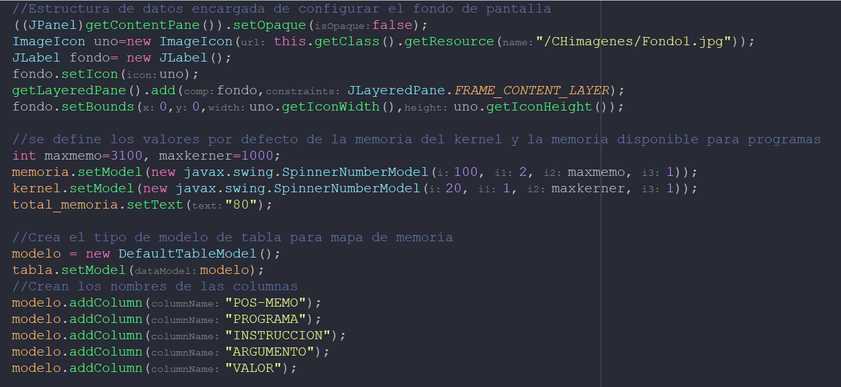

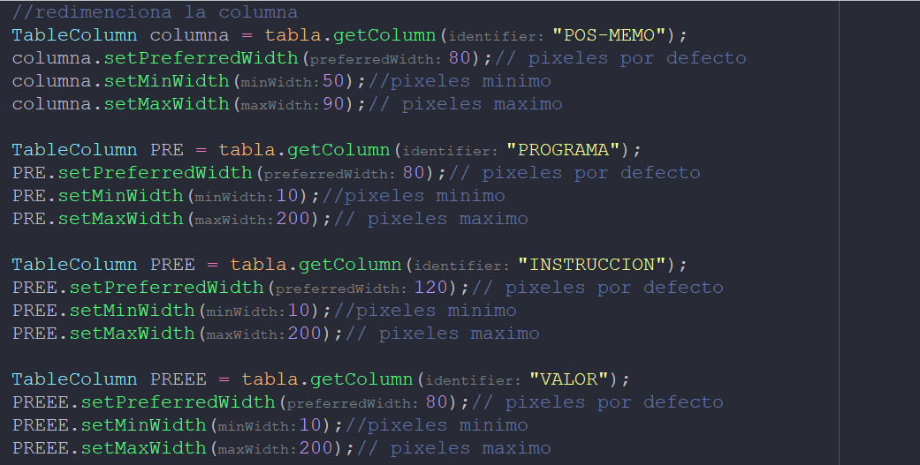

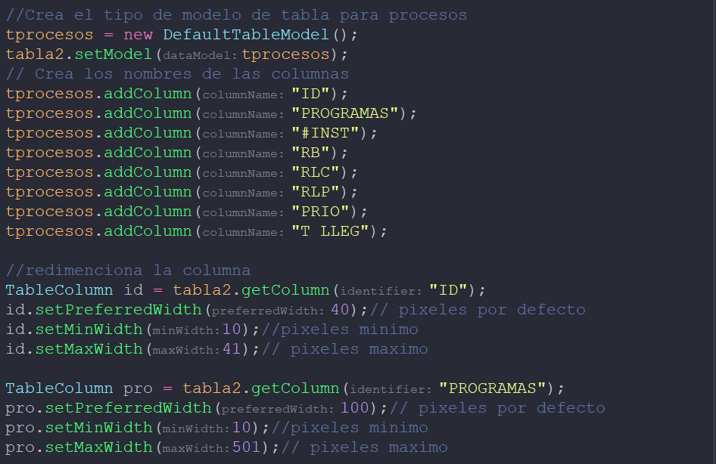

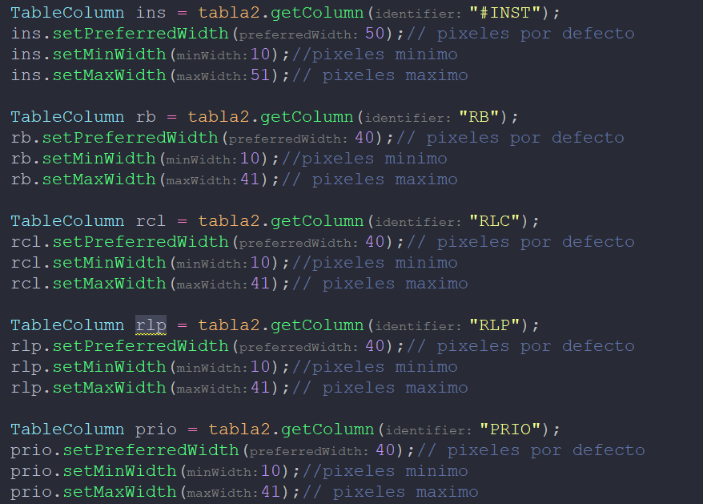

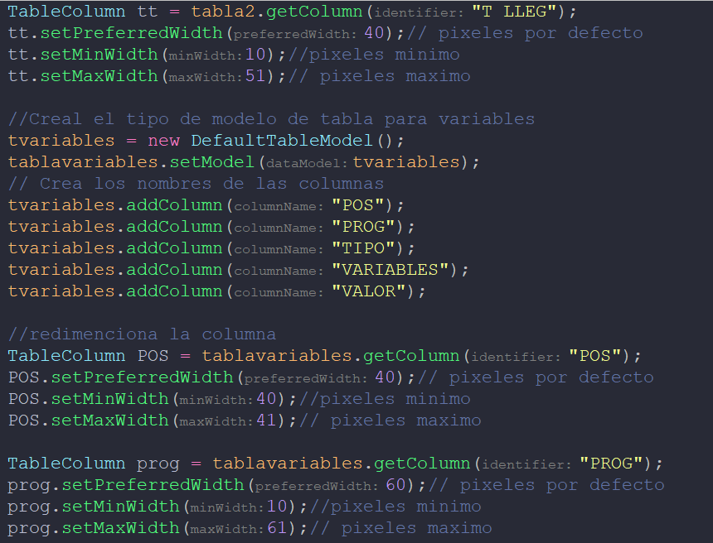

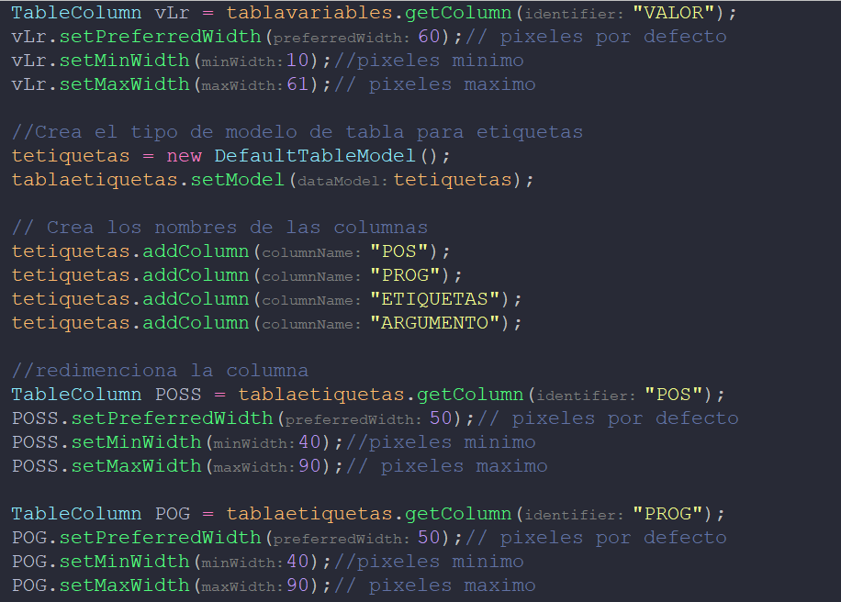

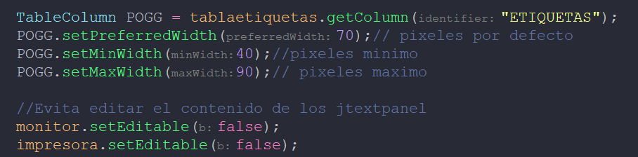

De manera resumida, las anteriores imágenes muestran el resto del codigo implementado en el constructor de la clase principal, ahora bien, se implemento una estructura de datos encargada de la inicializacion del fondo de pantalla, el resto del codigo es la inicializacion de configuraciones de las tablas, con atributos de personalizacion para detalles de entendimiento, finalmente se configura otras 2 apartados de configuracion respecto a los paneles de la impresora y la pantalla.

* Funcion memtotal:

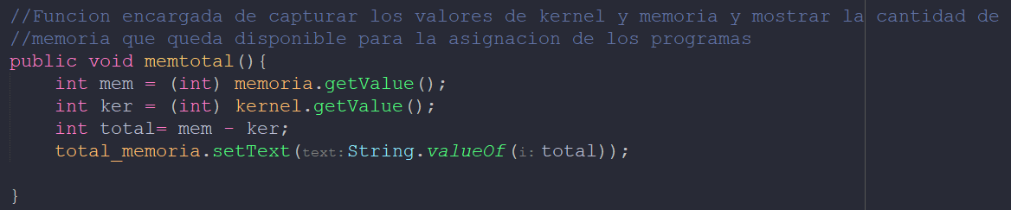

La funcion memtotal, se encarga de capturar los datos numericos de los spinners de memoria y kernel, despues se restan y se configuran en el constructor para finalmente imprimir por pantalla la resta de ambos, mostrando la memoria restante que se puede usar para los chprogramas

* Funcion encargada de la reproduccion de sonido:

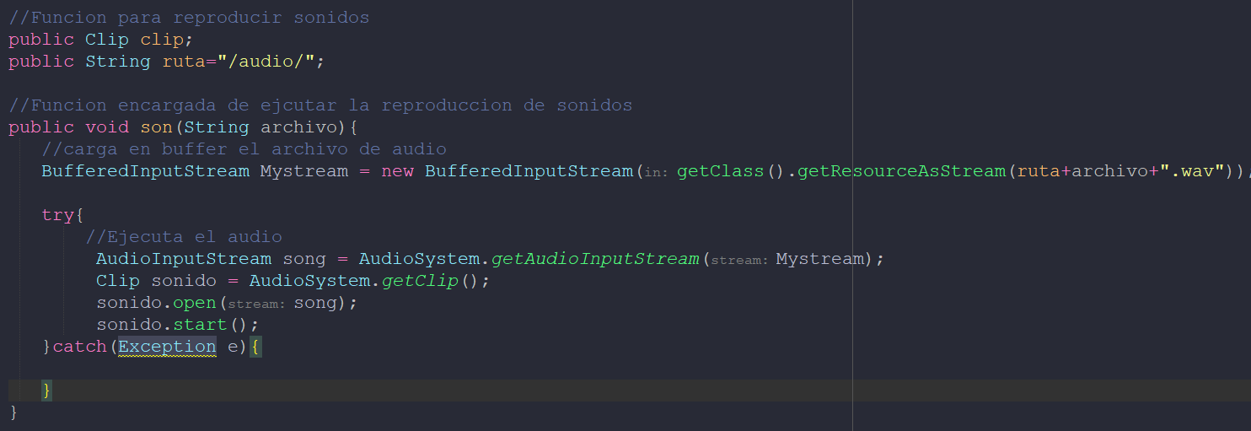

Esta funcion se encarga de la reproduccion del sonido, inicializando una variable clip concatenada a la ruta de origen del sonido y son se encarga de cargar el sonido en el sistema, carga en buffer y despues mediante un try-catch ejecuta el sonido, el try-catch es esencial para el manejo de errores dado el caso de que el sistema no logre ejecutar correctamente el sonido.

* Funcion encender:

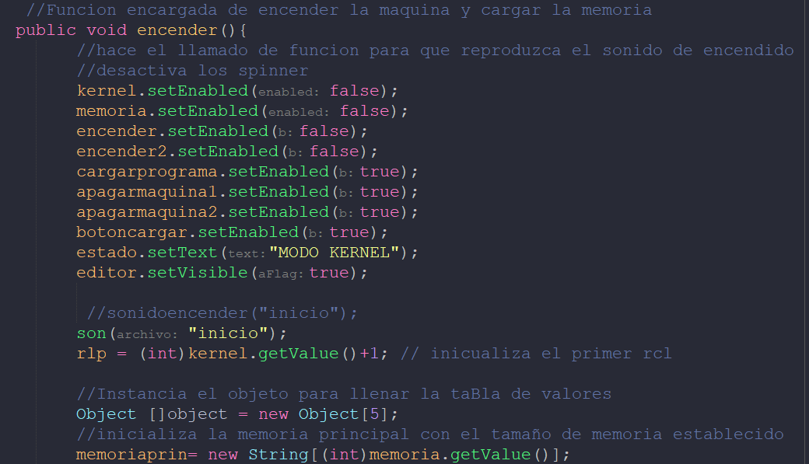

La funcion encender se encarga en pocas palabras de encender la maquina, inicialmente, invierte la configuracion prestablecida por el constructor e termino de activación y desactivación de componentes gráficos de la interfaz grafica, despues invoca al metodo son con nombre “inicio” para despues reproducirlo, inicializa el valor del kernel y por ultimo crea una instancia de memoria principa, con el tamaño de la memoria establecido en pantalla, finalmente inicializa en las tablas, algunos valores por defecto que se mostraran a continuacion:

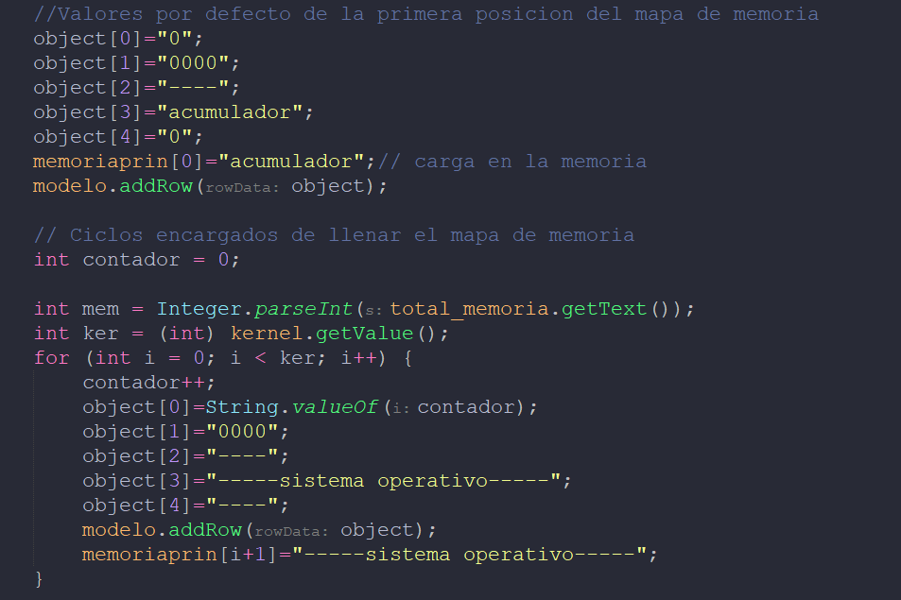

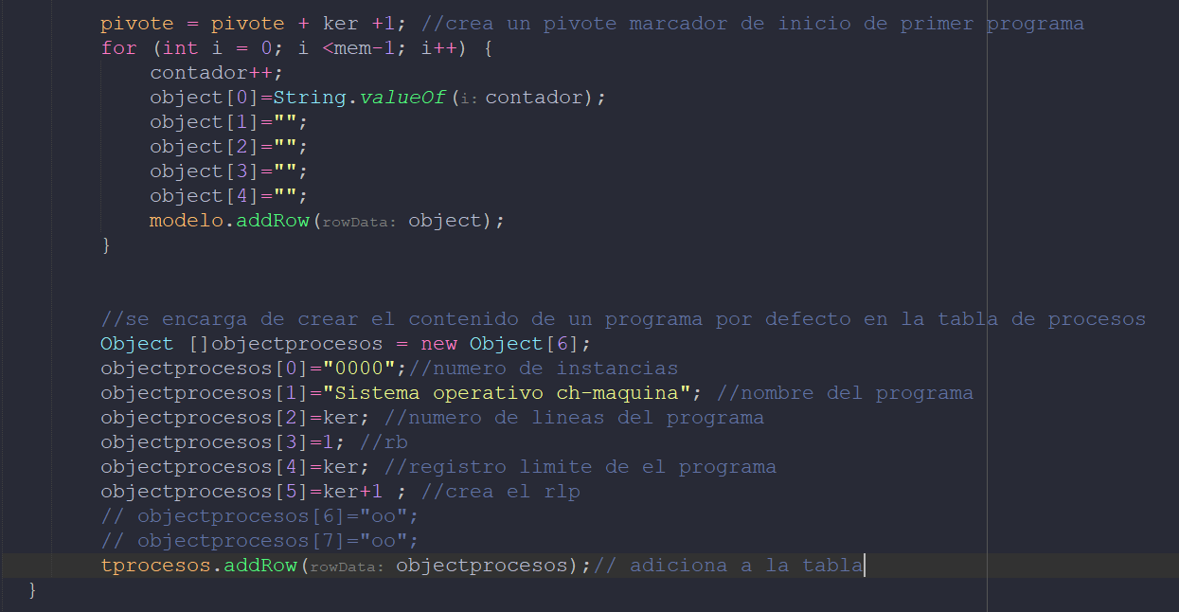

* Funcion temporales:

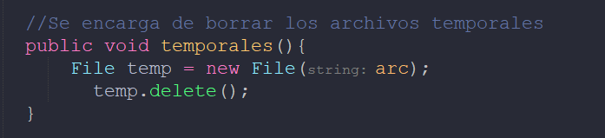

Esta funcion resumidamente, limpia en memoria los chprogramas cargados anteriormente, para no congestionar la memoria y crear problemas de espacio que impidan que el flujo de funcionamiento no se interrumpa

* Funcion apagar:

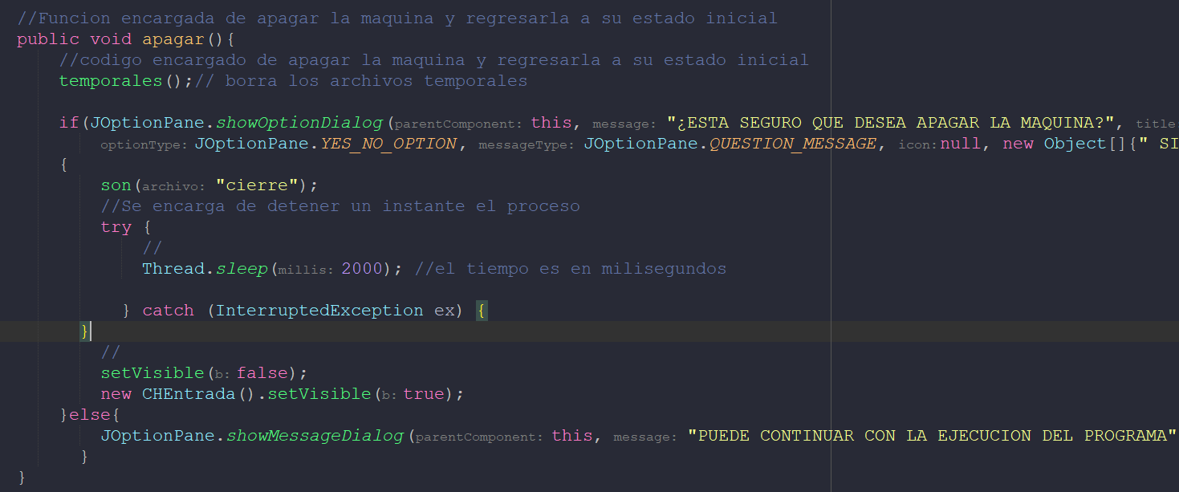

Esta funcion e encarga de apagar el chmaquina, dentro del comportamiento del codigo, encontramos varias cosas la primera, es que se invoca a temporales, para limpiar la memoria de los chprogramas cargados anteriormente, despues le pregunta al usuario si desea apagar la maquina despues de dar clic, al boton de apagar, si el usuario acepta, entonces se invoca a son para que reproduzca el archivo de sonido de “cierre” y mediante un try-catch mediante un hilo programado de tiempo se apaga la maquina en un periodo de tiempo de 2000 milisegundos, el try-catch se encarga de manejar excepciones por interrupcion, finalmente se configura la maquina a su estado inicialn mediante 2 sets y se inicializa nuevamente el constructor a su estado inicial, si el usuario dice no, entonces salta al else y se imprime en pantalla un mensaje de continuacion y la maquina sigue operando en su estado activo.

* 1. Bitácora de avance chmaquina 24/02/22 inicial a 24/02/24 final
* Funcion cargararchivo:

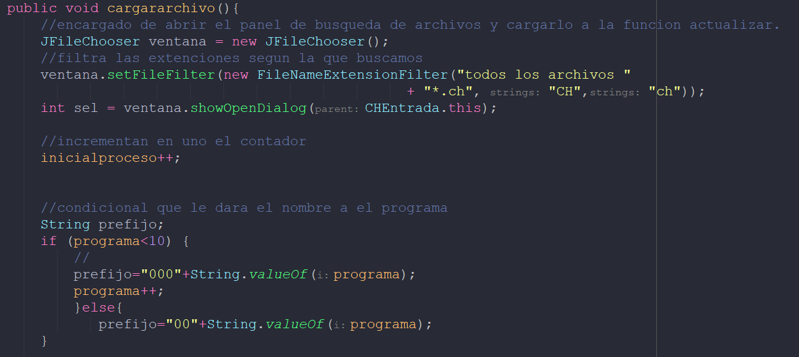

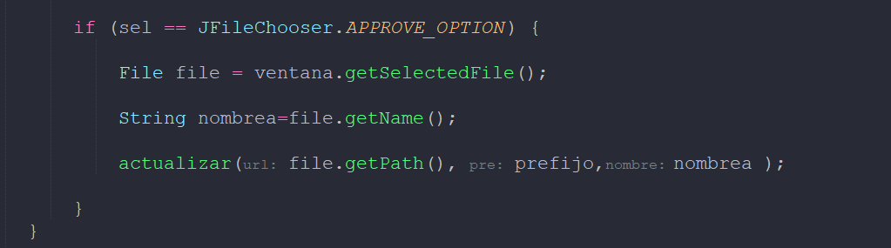

Esta funcion se encarga de cargar el archivo chprograma al sistema, inicialmente se cargara mediante una apertura de instancia de la clase FileChooser, se configura un filtro para que unicamente admita programas con extension ch en sus tres posibles formas y despues mediante 2 algoritmos condiconales, se programa por las tablas, los procesos y se adicionan mediante contadores.

**3.9** Bitácora de avance chmaquina 24/02/22 inicial a 24/02/24 final

Funcion actualizar:

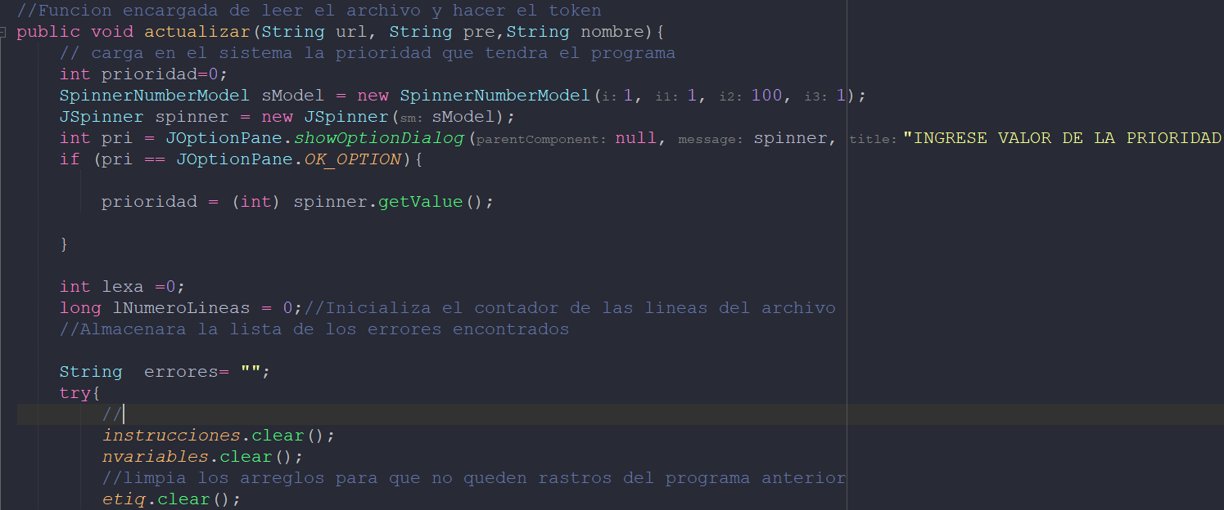

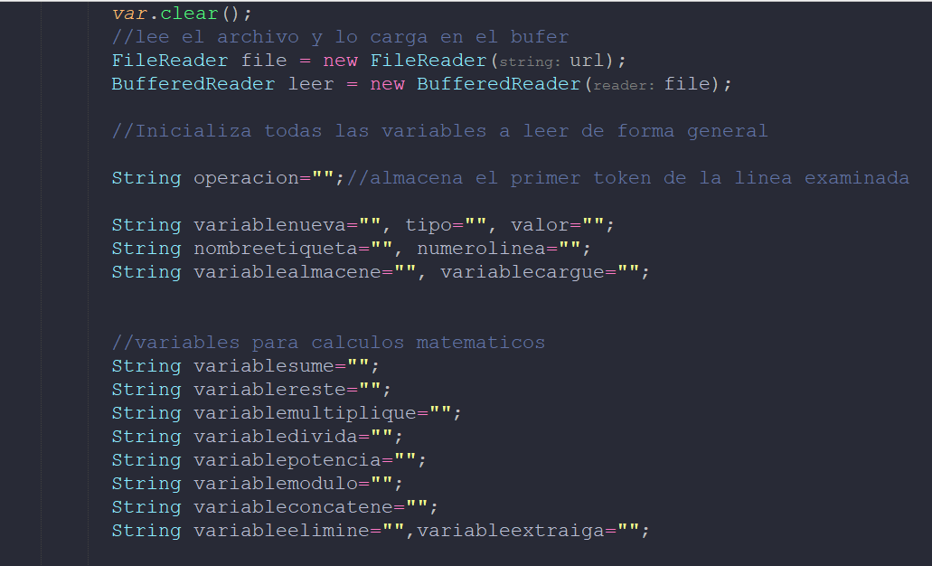

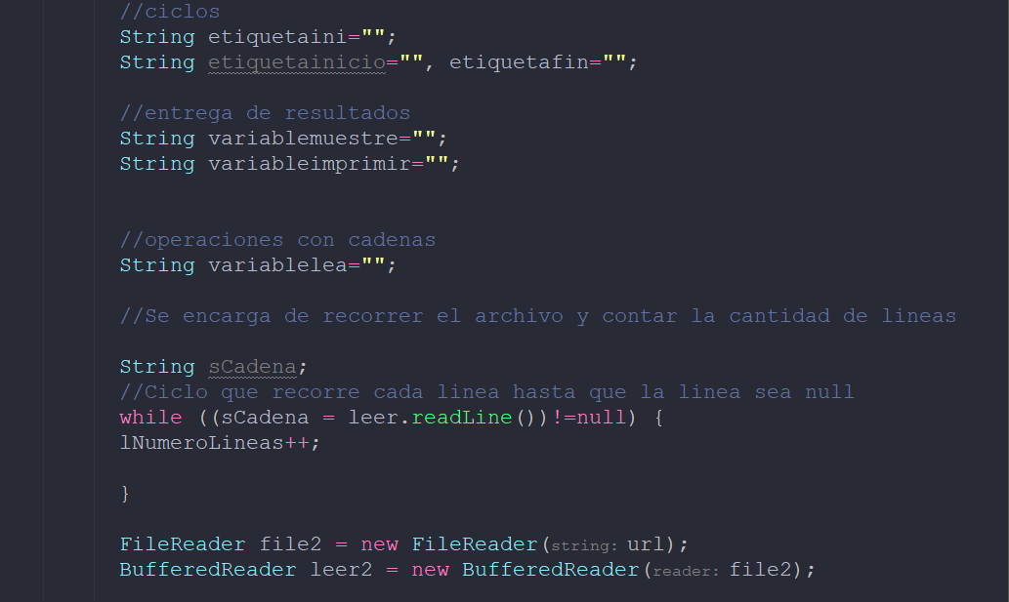

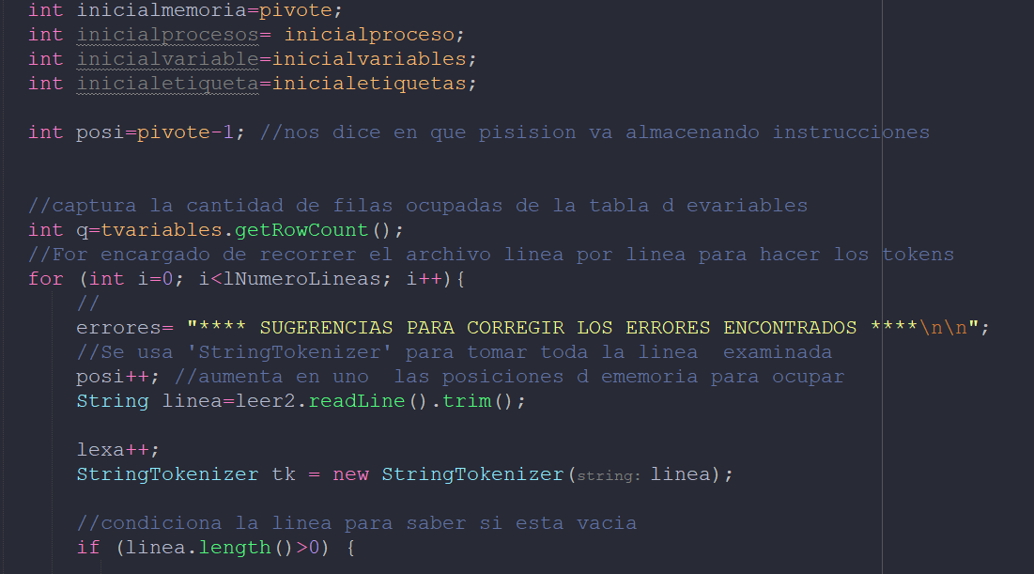

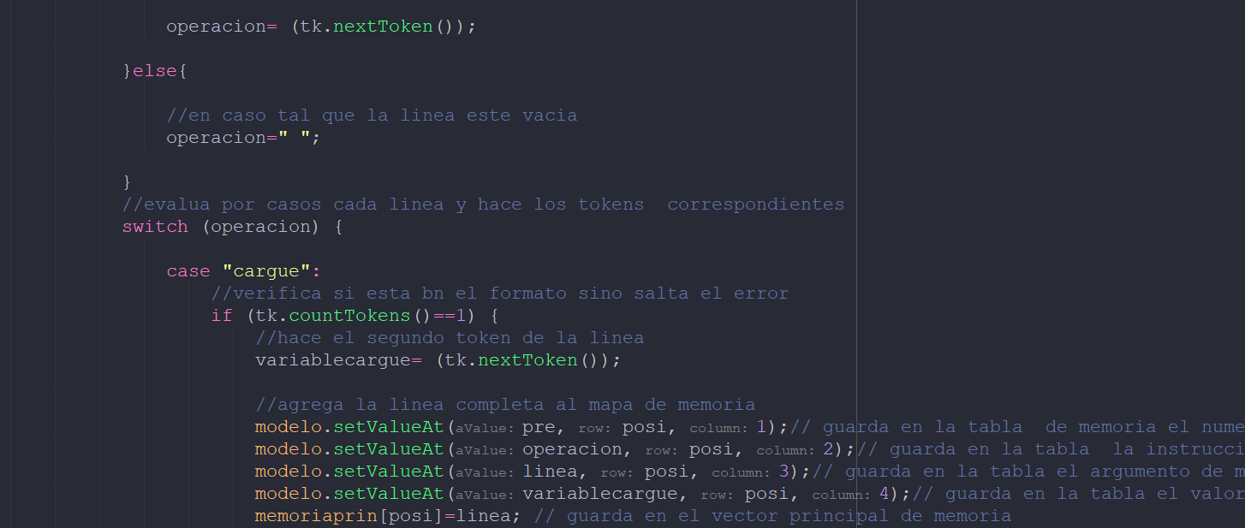

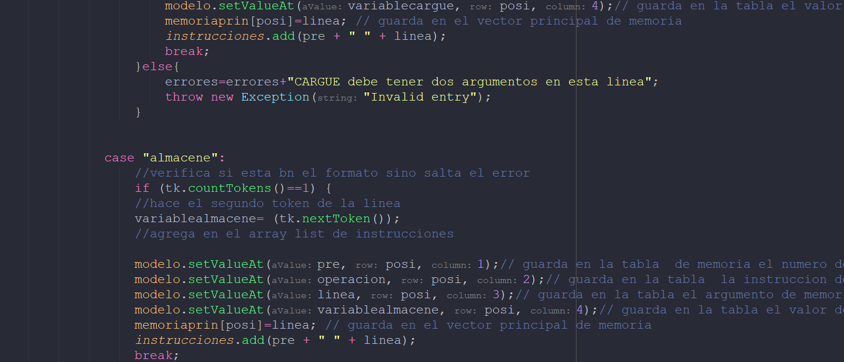

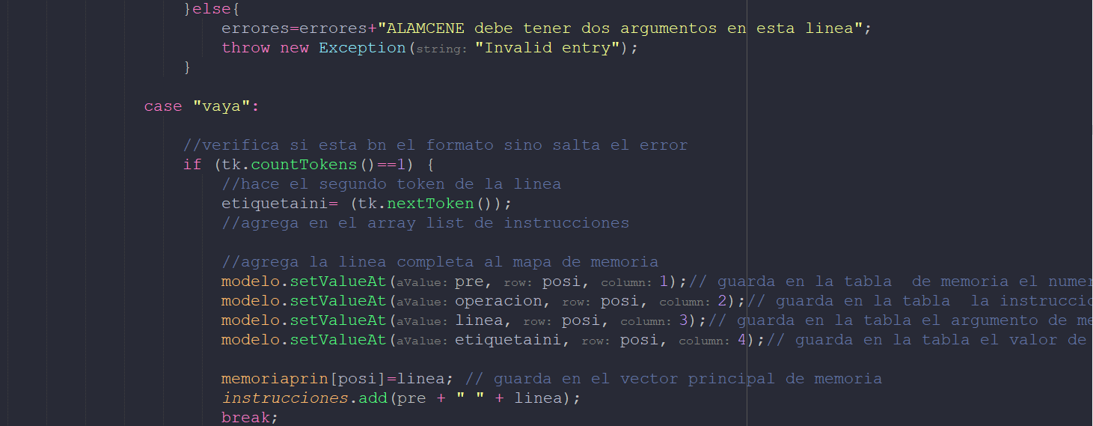

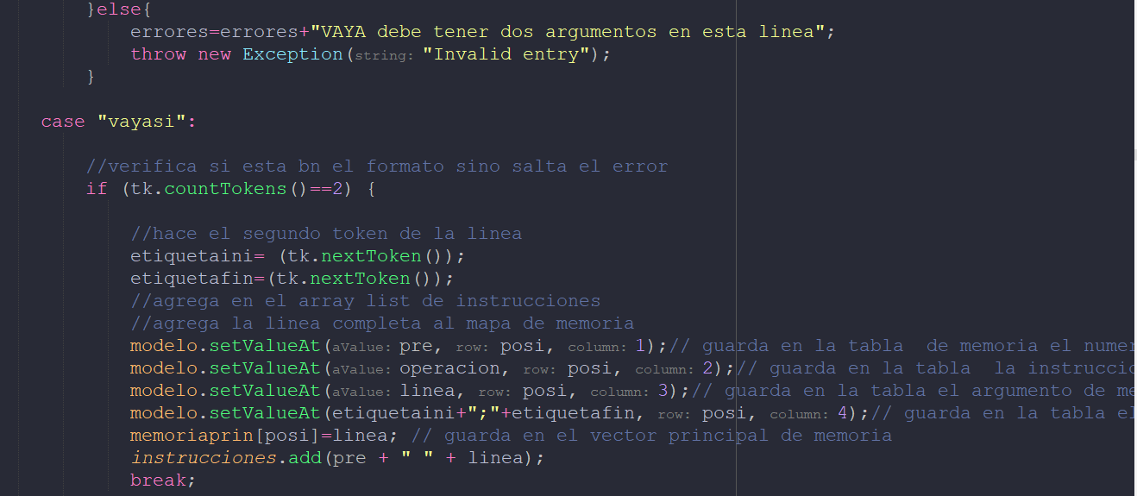

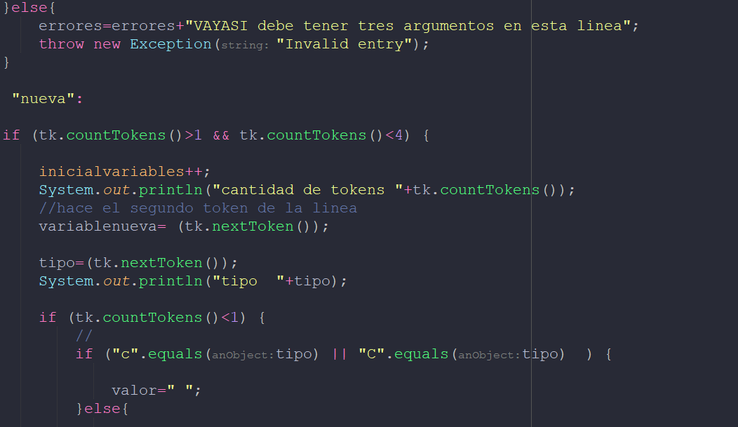

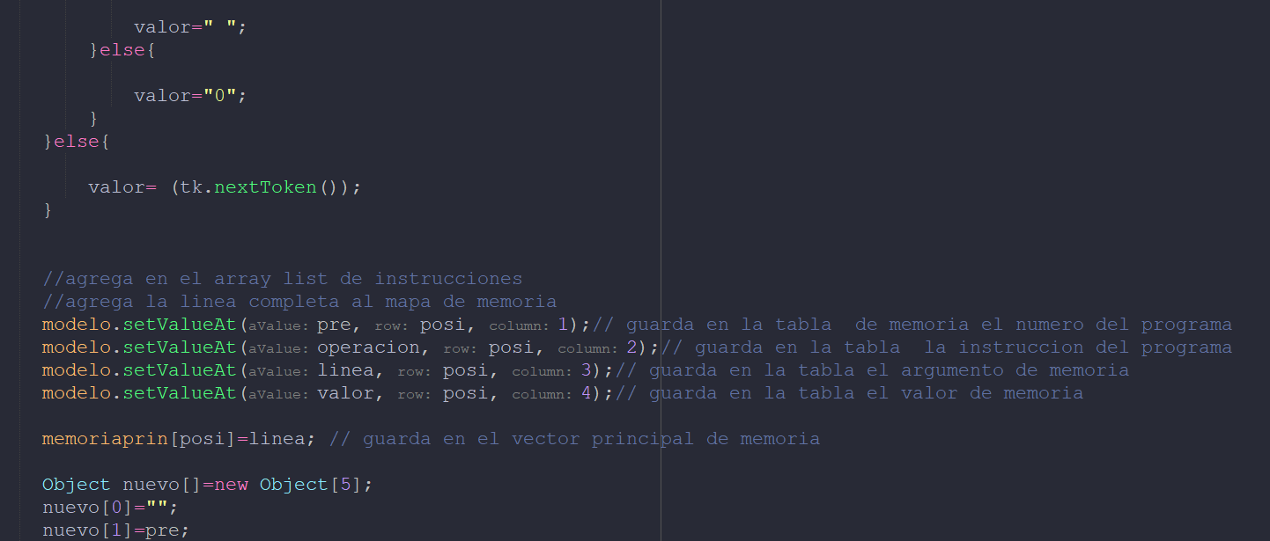

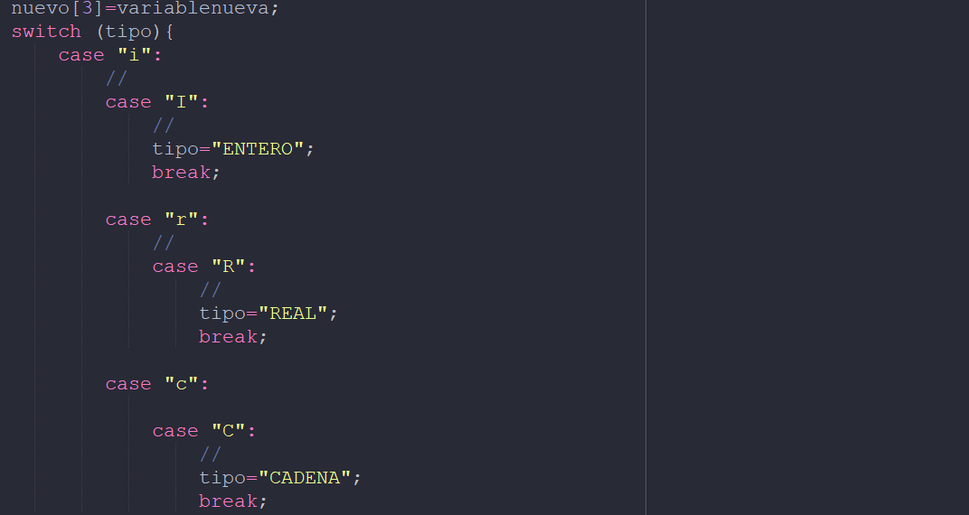

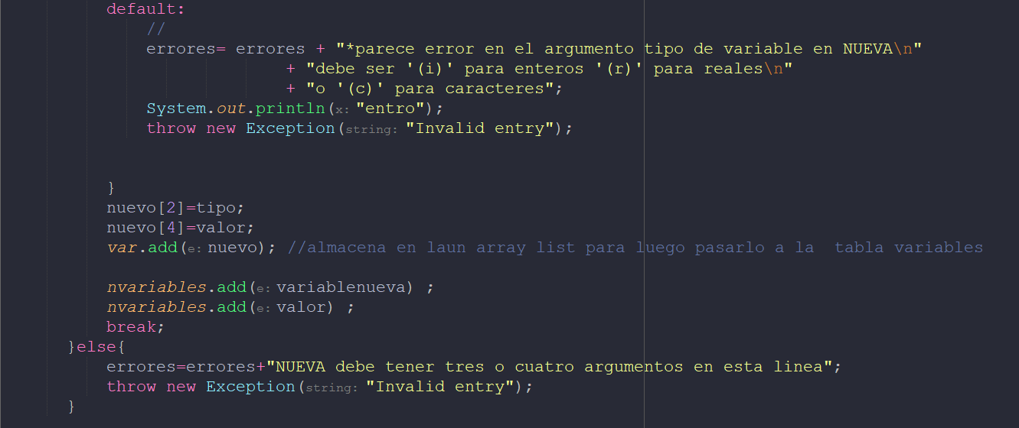

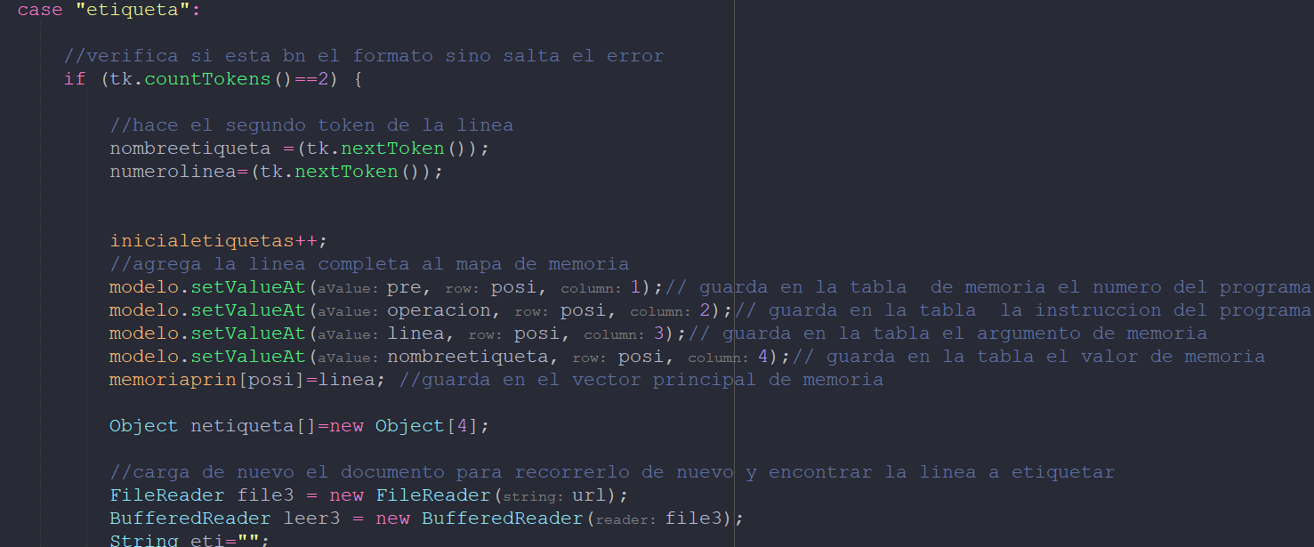

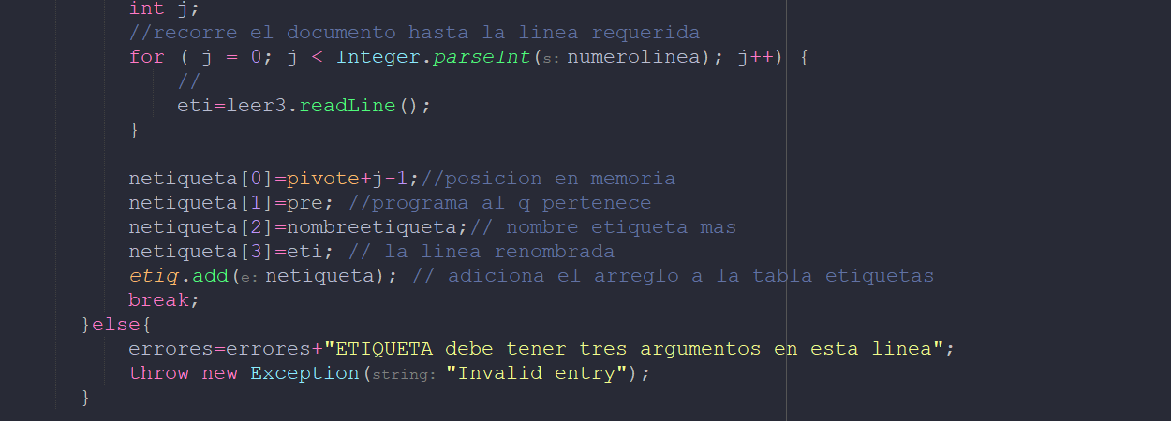

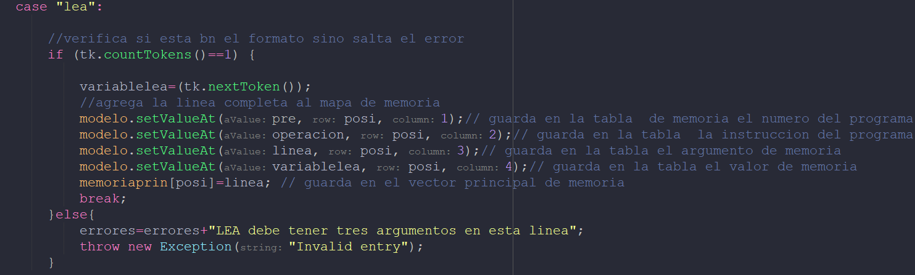

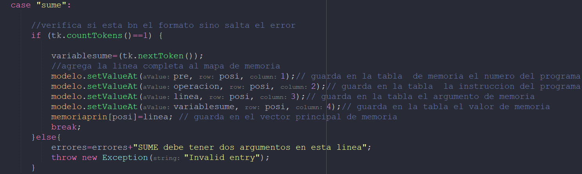

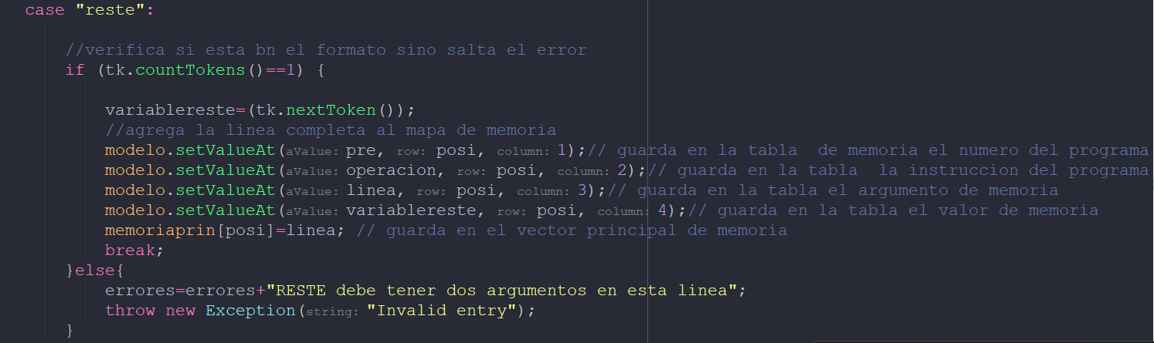

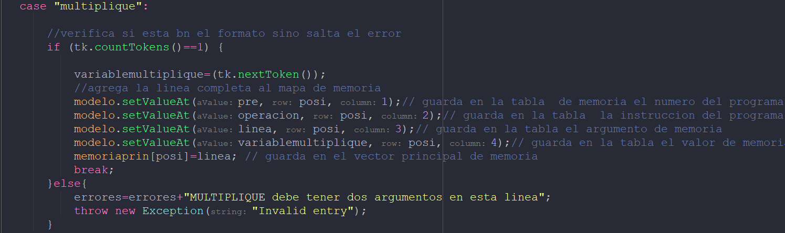

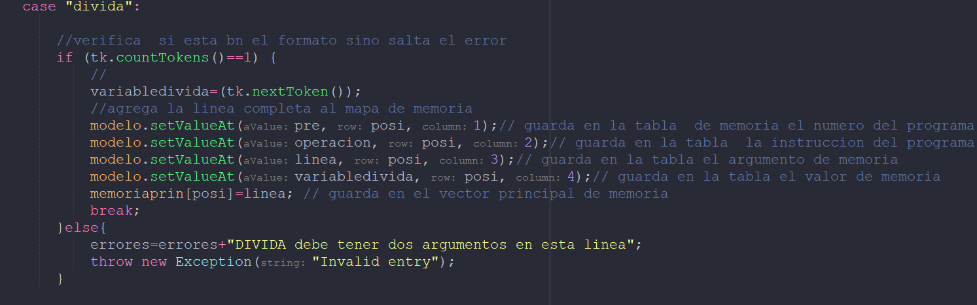

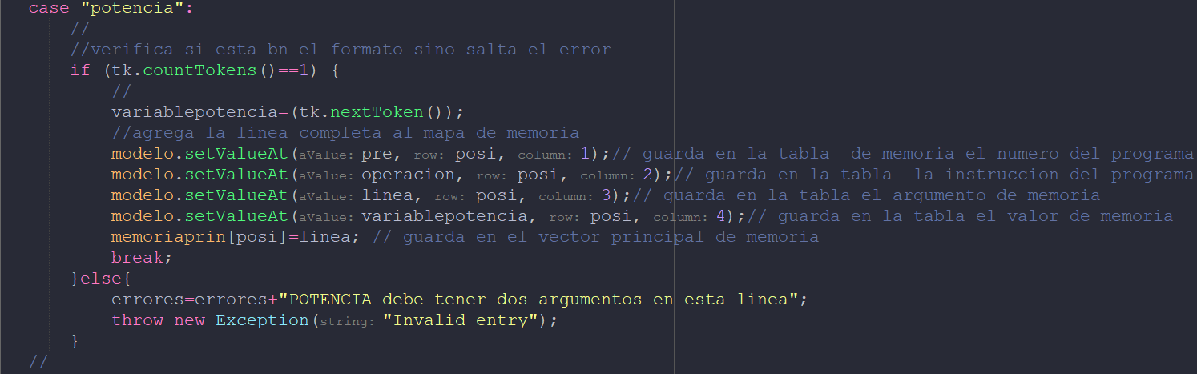

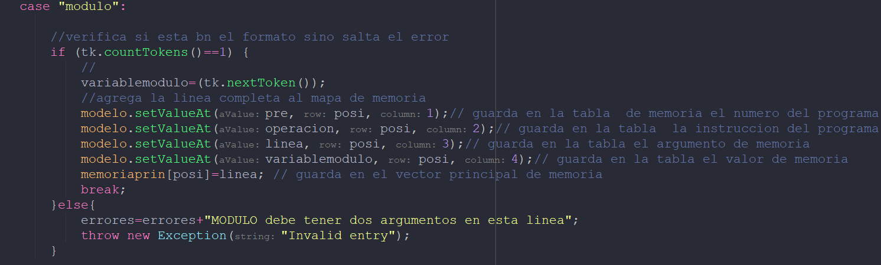

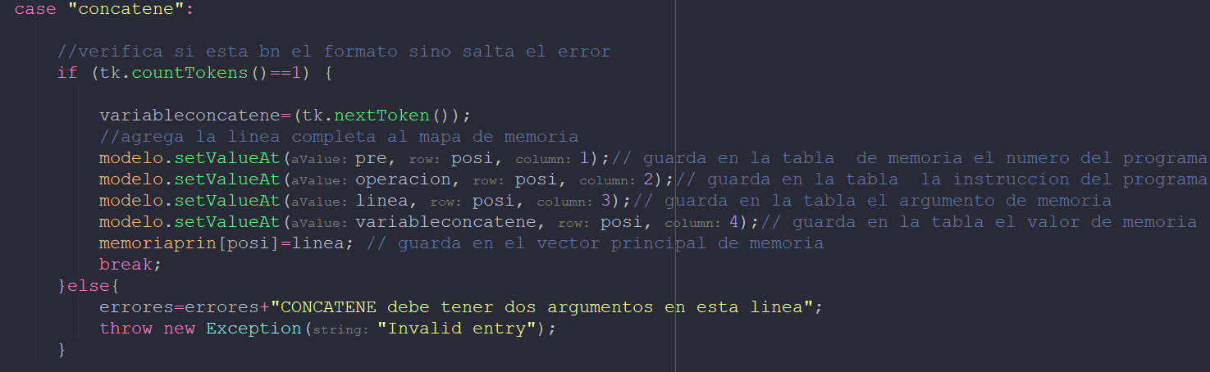

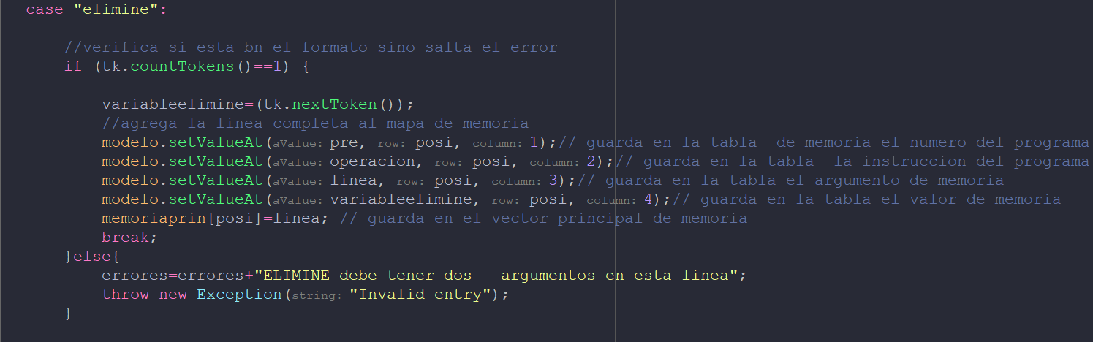

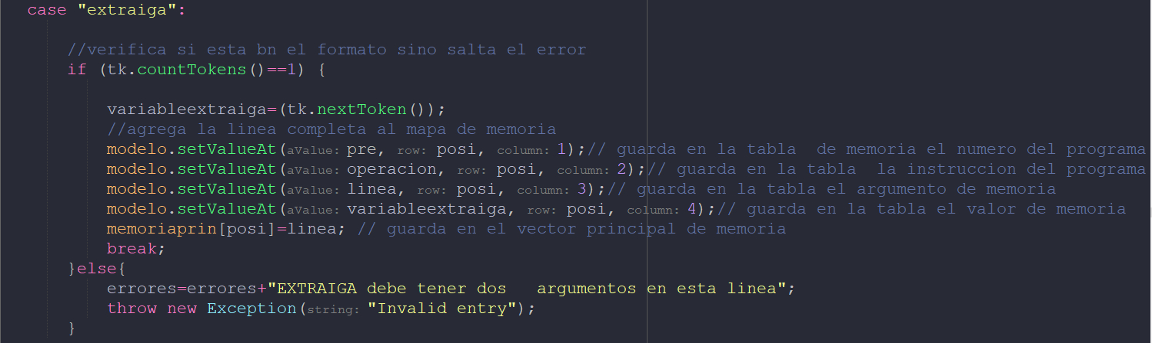

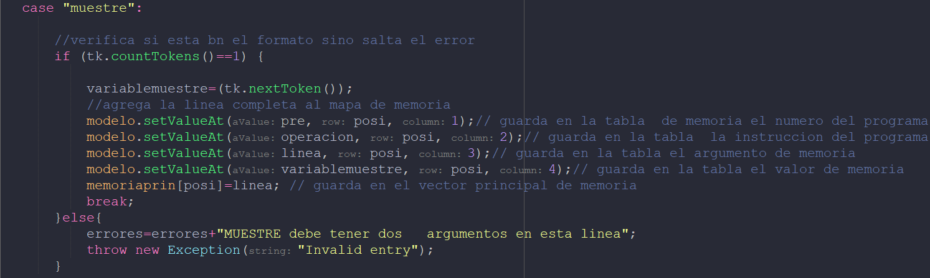

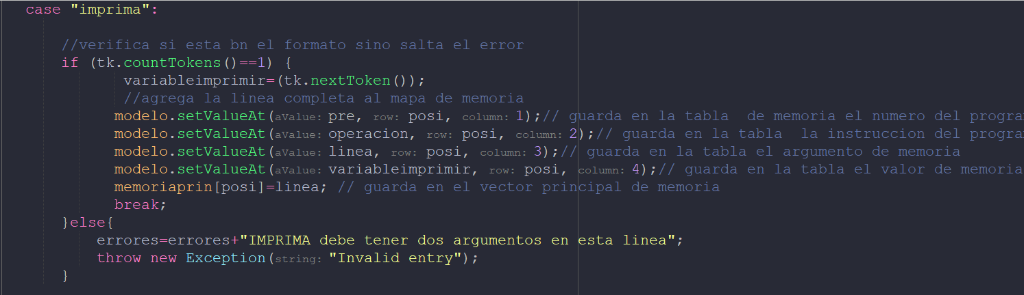

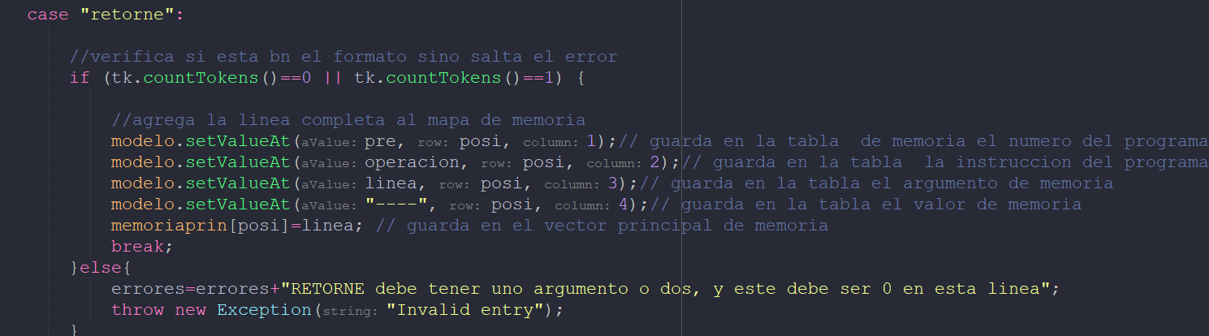

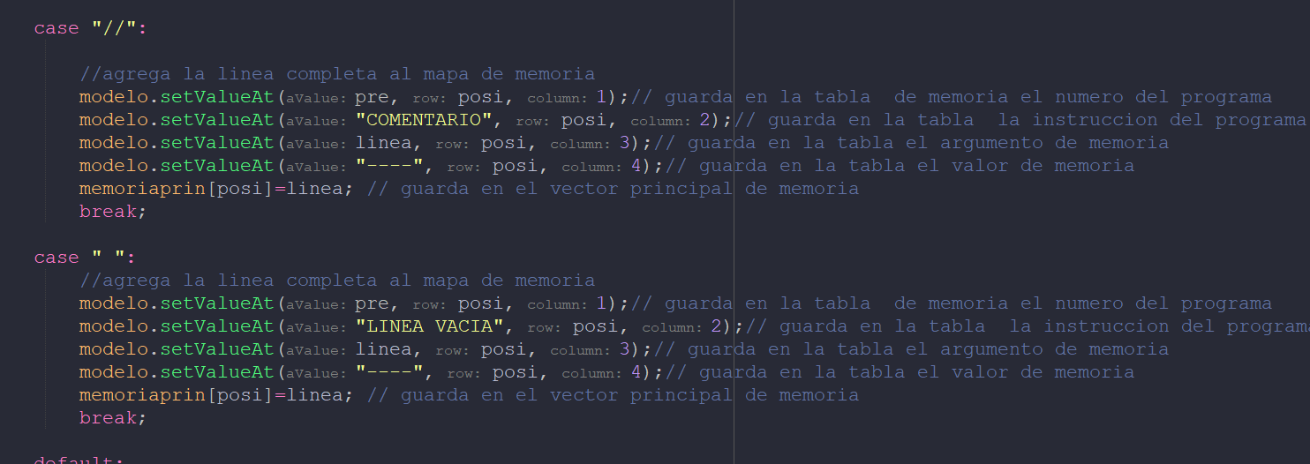

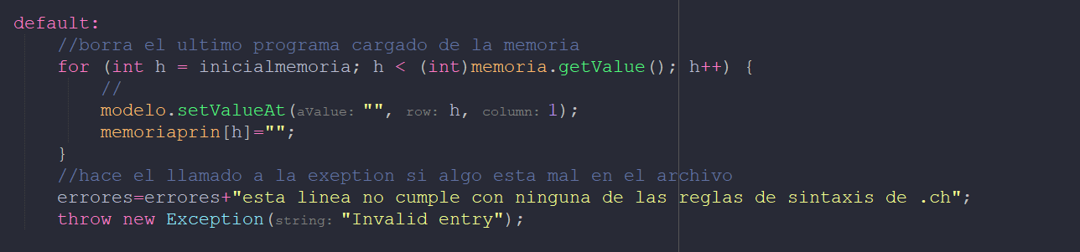

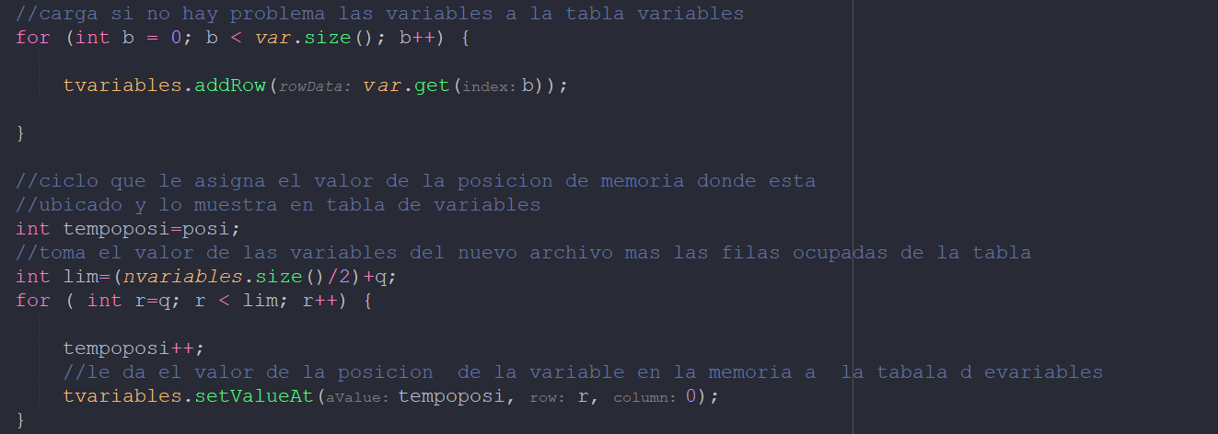

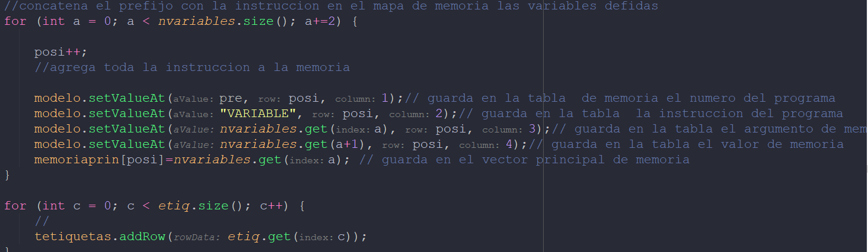

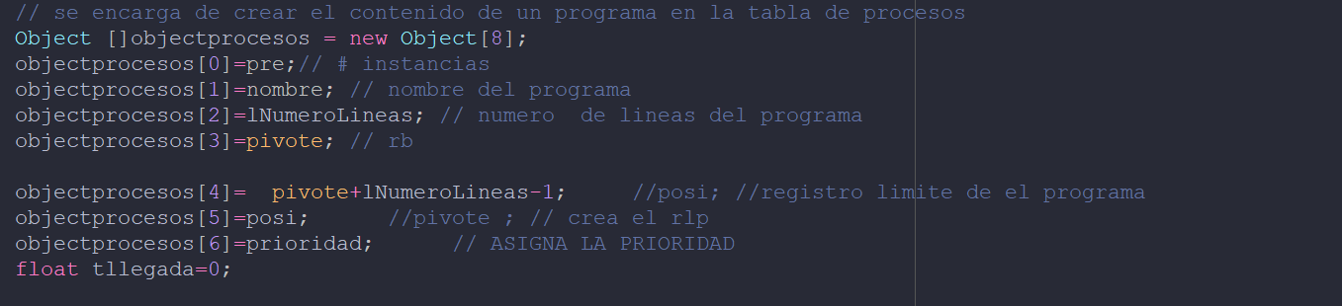

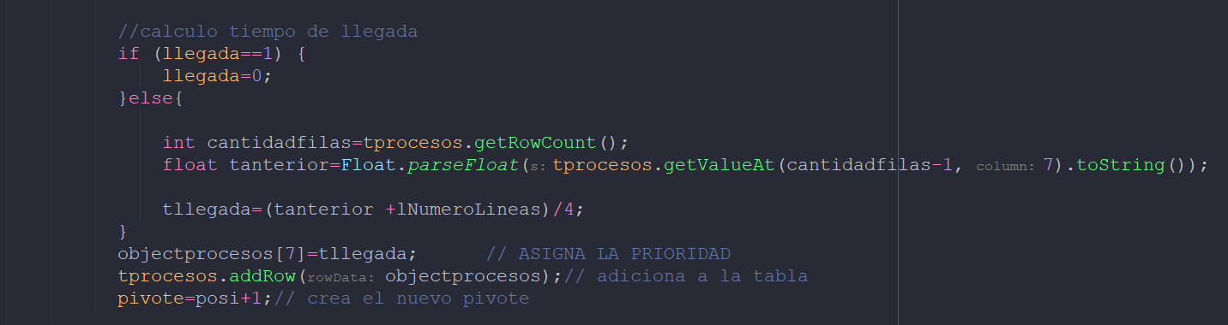

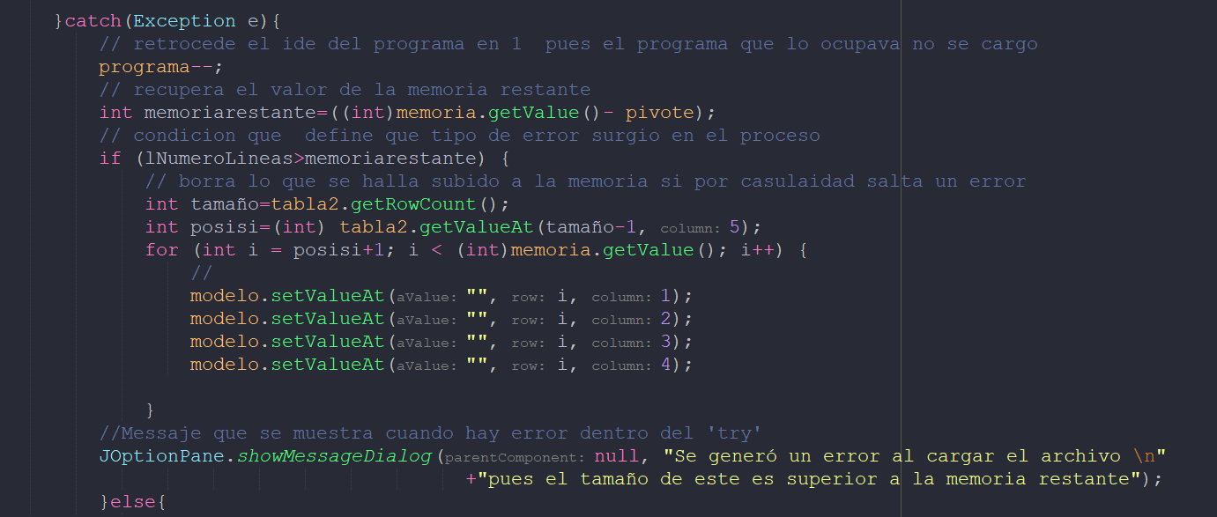

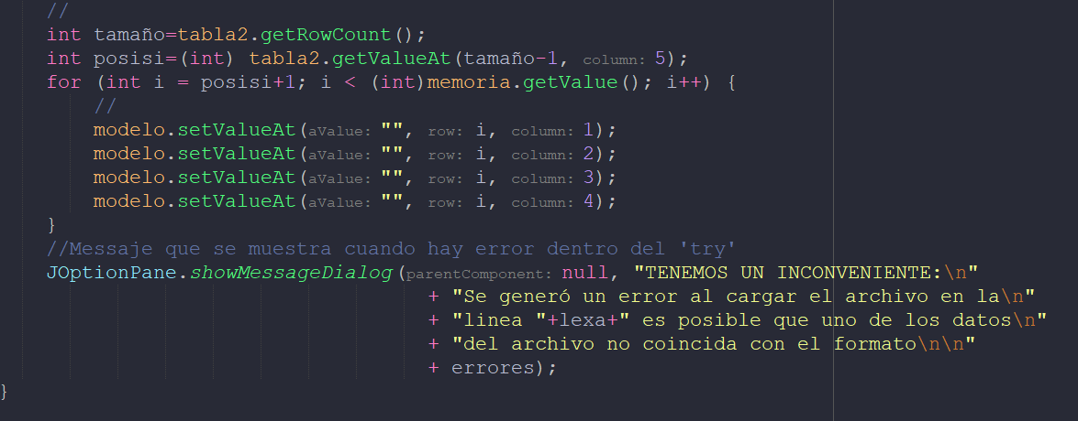

Esta funcion se encarga de cargar en buffer el archivo con la extensio ch y analiza linea por linea que las etiquetas, variables y metodos sean correctos, los clasifica y las carga en las tablas correspondientes, si el archivo es correcto, lo carga en memoria y si se encuentra un error de sintaxis, se anuncia el error de la estructura del archivo

* Funcion cargue

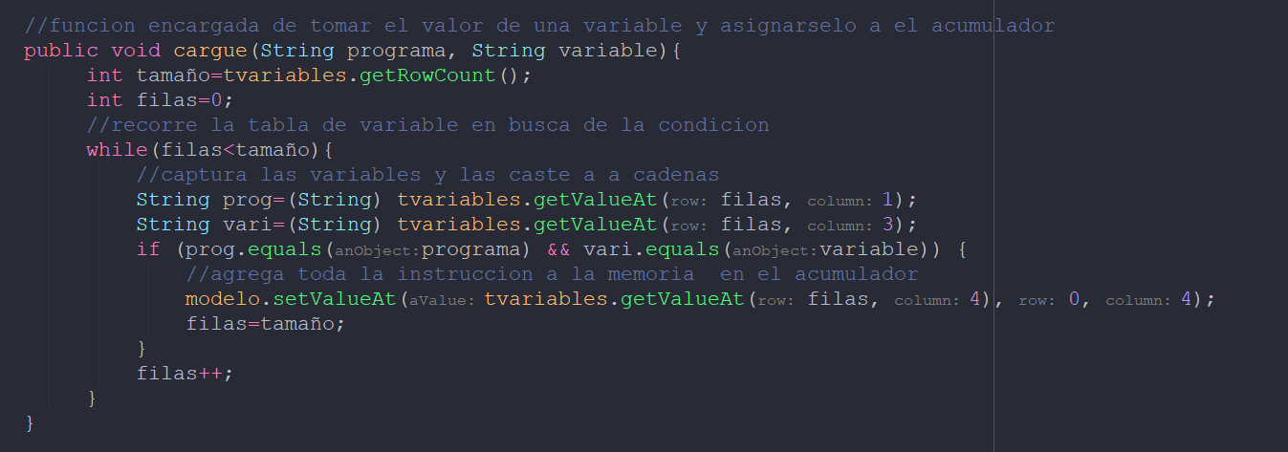

Esta funcion se aplica a las operaciones que hace el ch maquina, toma el valor de una variable dada y la carga en el acumulador, esto lo hace, entregando el numero del programa y la variable a almacenar en el acumulador

* Funcion almacene

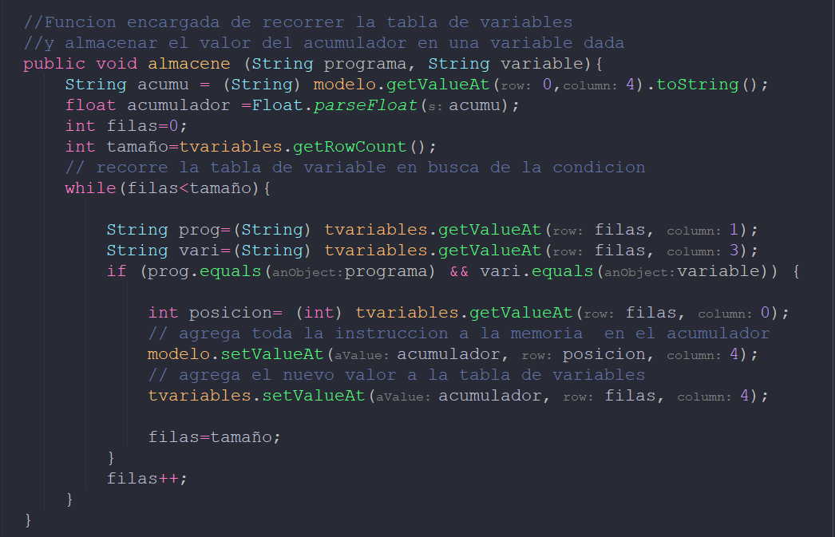

función encargada de recorrer la tabla de variables y almacenar el valor del acumulador en una variable dada esto lo hace dándole el número de programa y la variable que capturara el contenido del acumulador.

* Funcion vaya

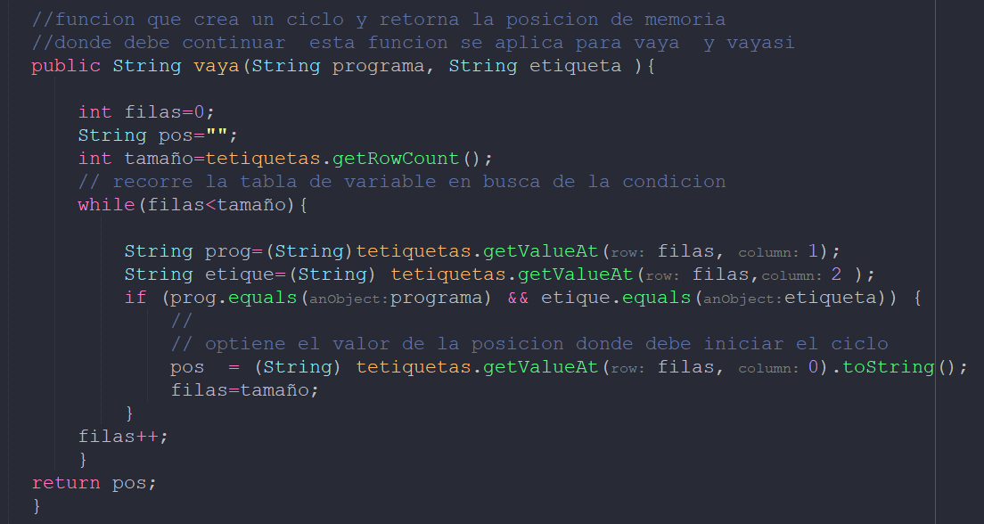

Esta función se aplica a la condición vaya y vayasi la cual retorna una ubicación donde deberá continuar la ejecución del programa ya sea antes o después de la línea de la instrucción.

* Funcion lea

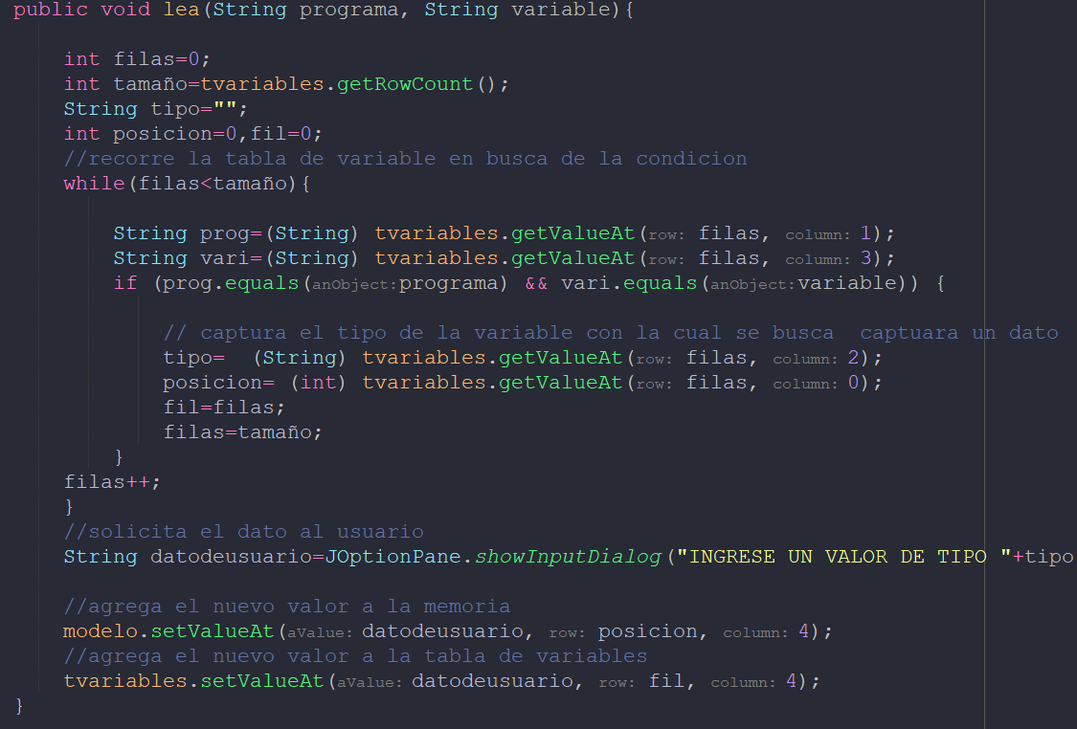

Esta función solicita al usuario un valor por teclado lo captura y lo almacena en la variable dada.

* Funcion sume:

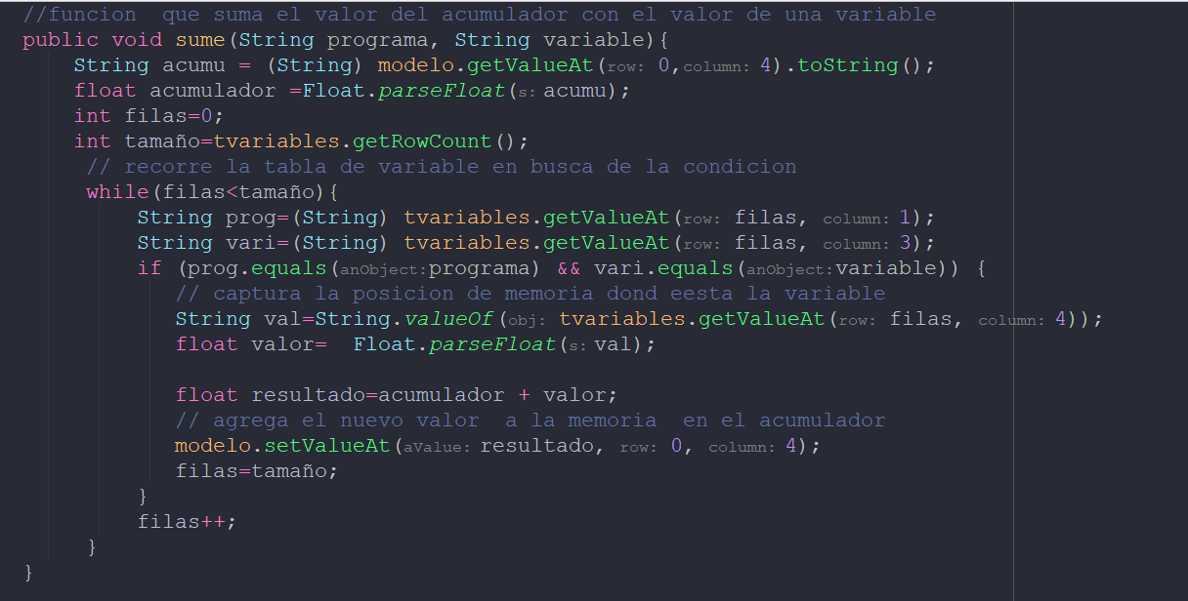

Esta función toma el valor del acumulador y el valor de la variable dada y las suma y el resultado lo almacena en el acumulador.

* Funcion reste

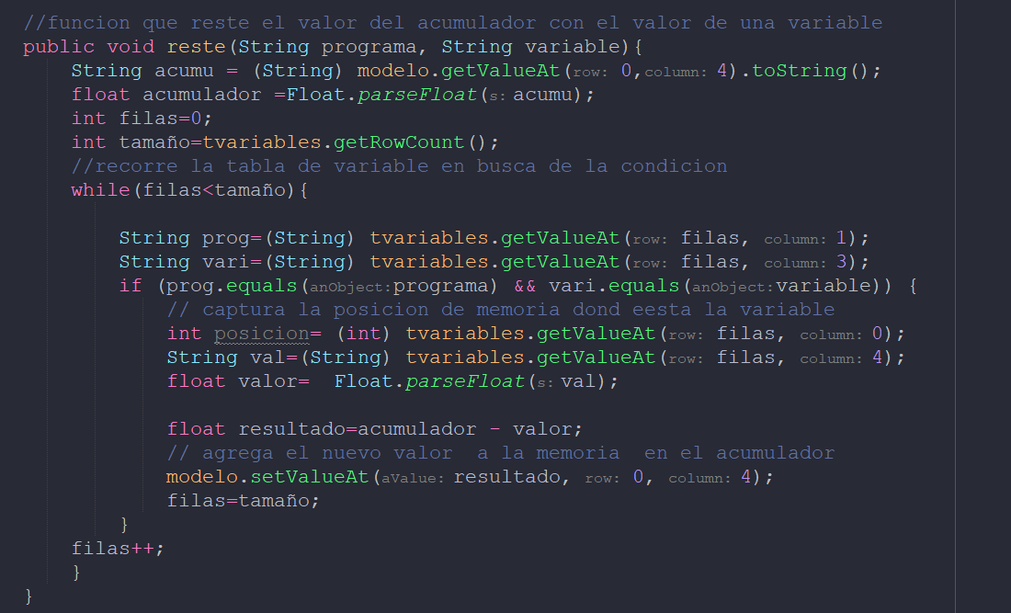

Esta función toma el valor del acumulador y el valor de la variable dada y las resta y el resultado lo almacena en el acumulador.

* Funcion multiplique

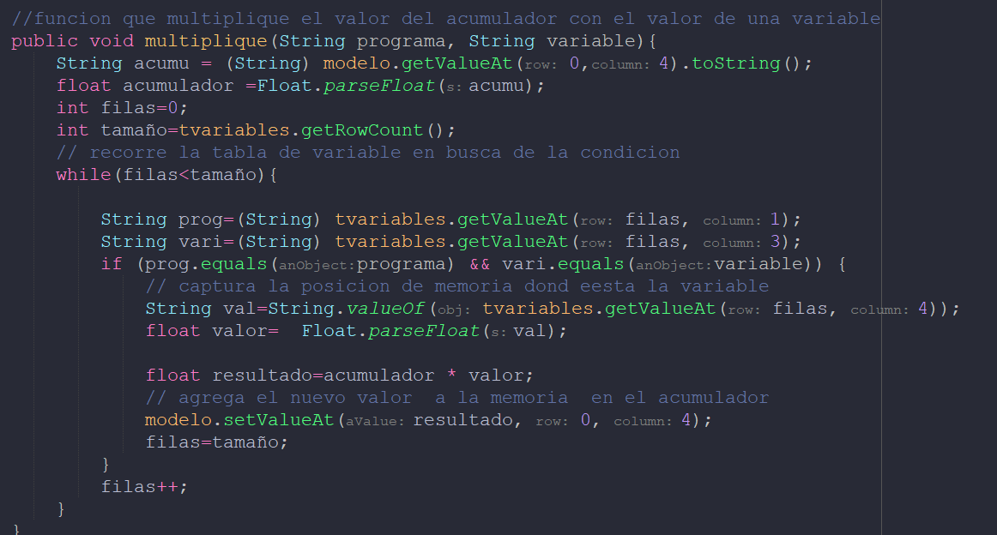

Esta función toma el valor del acumulador y el valor de la variable dada y las multiplica y el resultado lo almacena en el acumulador

* Funcion divide

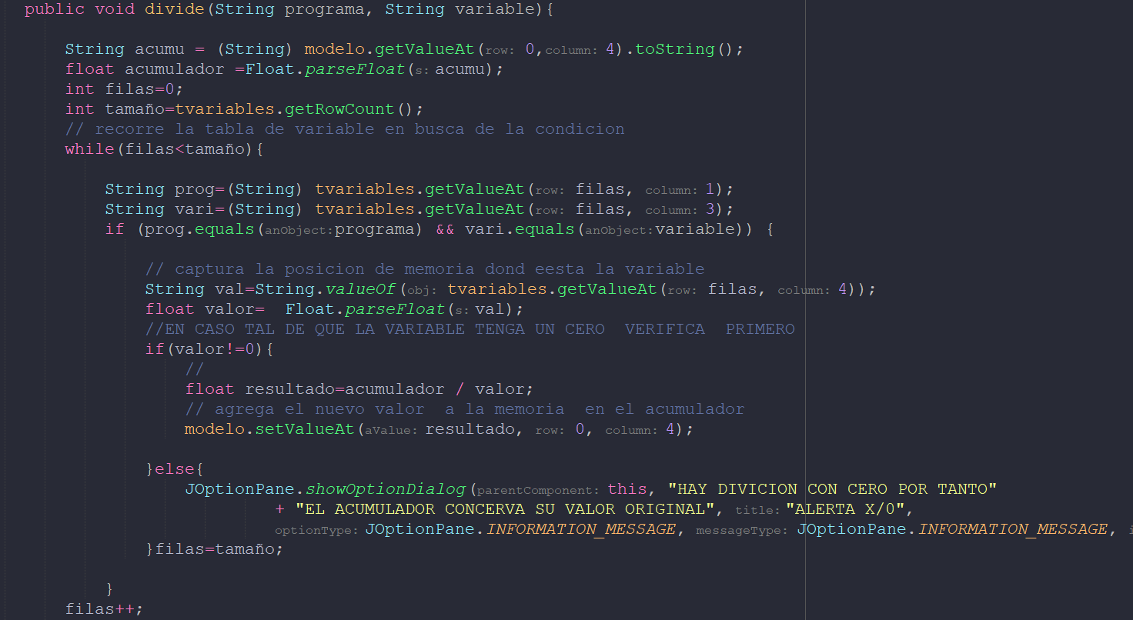

Esta función toma el valor del acumulador y el valor de la variable dada y las divide y el resultado lo almacena en el acumulado en caso tal que la variable sea cero deja el acumulador tal cual.

* Funcion potencia

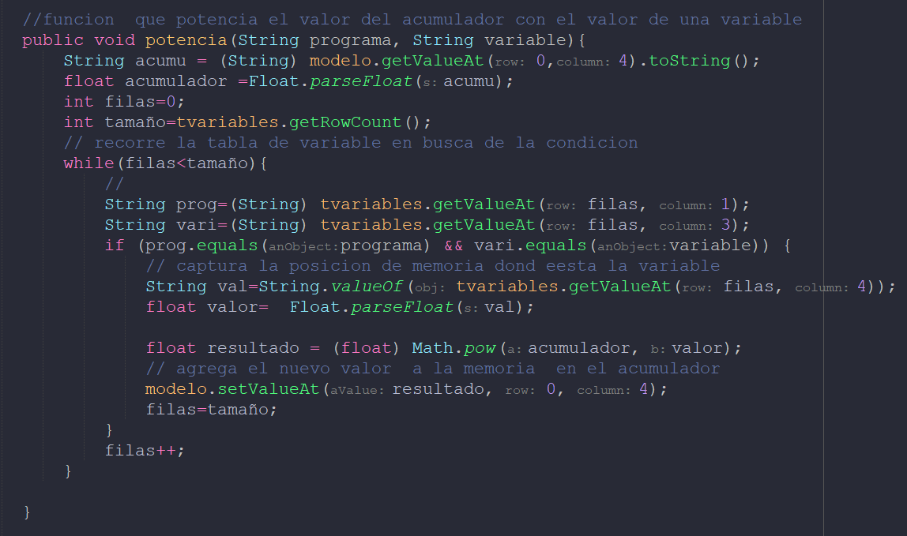

Esta función toma el valor del acumulador y lo eleva a la potencia dada por la variable y el resultado lo devuelve a el acumulador .

* Funcion modulo

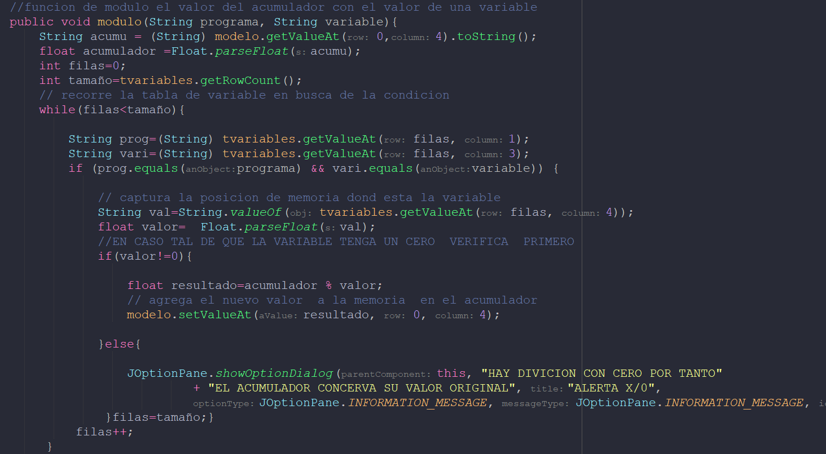

Esta función toma el valor del acumulador y el valor de la variable dada y toma el módulo de las dos y el resultado lo almacena en el acumulado en caso tal que la variable sea cero deja el acumulador tal cual.

* Funcion concatene

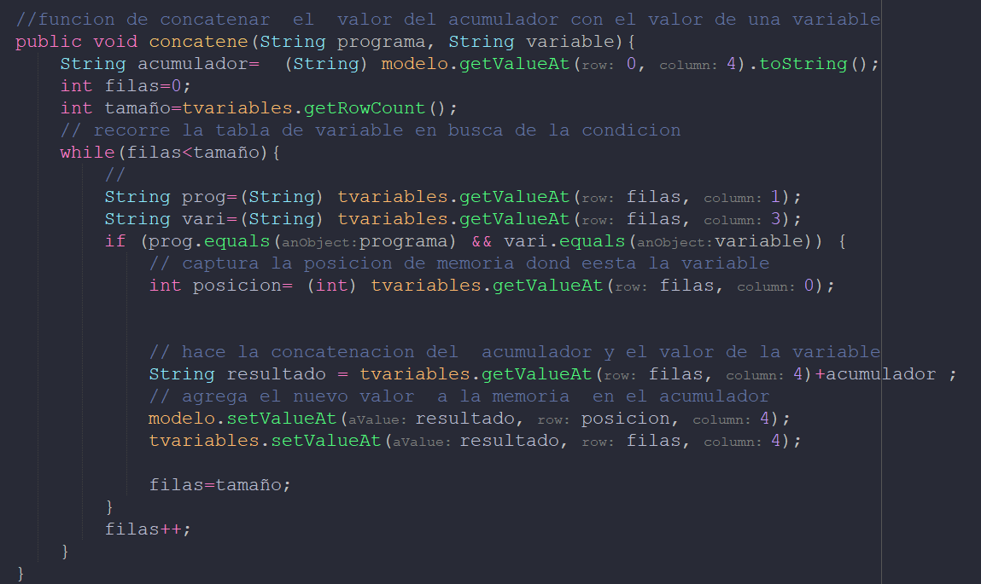

Esta función concatena el valor del acumulador y el de una variable dado y lo retorna a la posición dela variable dada.

* Funcion elimine

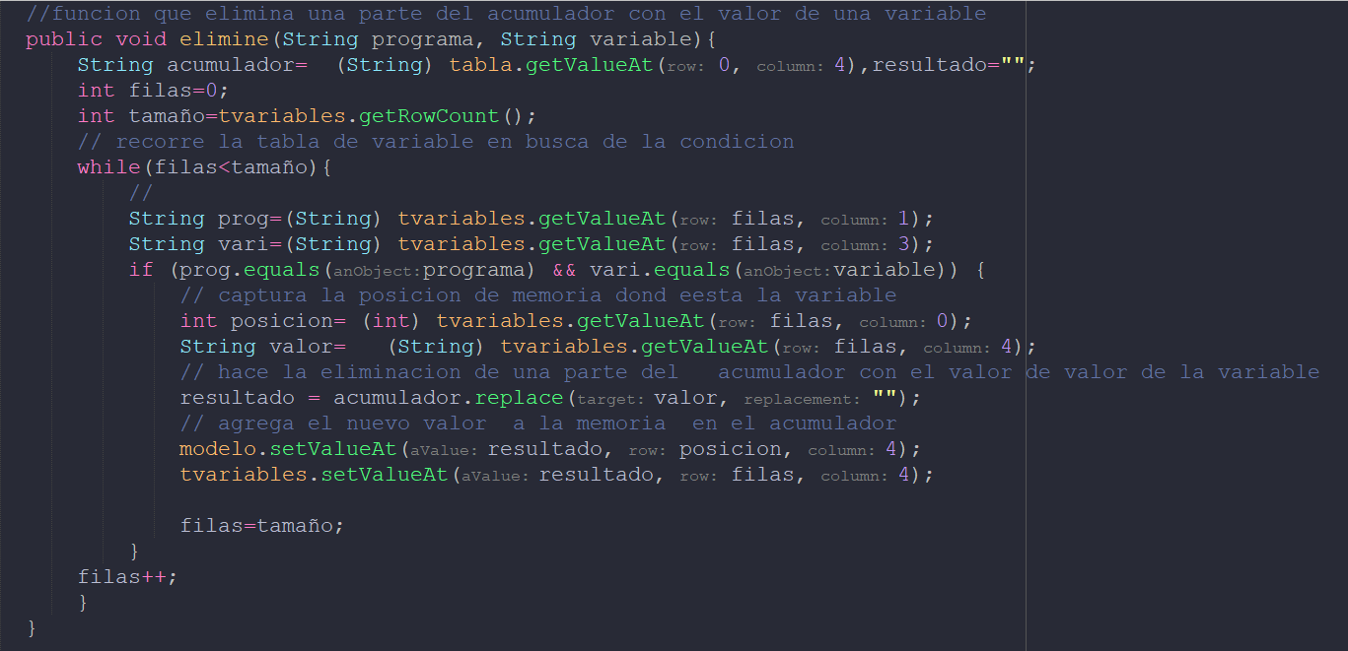

Esta función toma el valor del acumulador y el de la variable dada y si el acumulador contiene el valor de la variable en alguna parte la elimina y retorna al resultado la cadena.

* Funcion extraiga

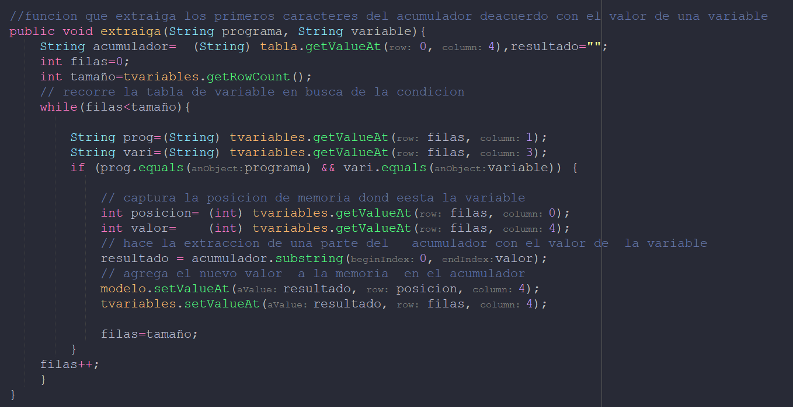

Esta función toma el acumulador y un número dado por una variable y extrae la cantidad de caracteres que diga la variable del acumulador, y retorna la nueva cadena al acumulador.

* Funcion mostrar

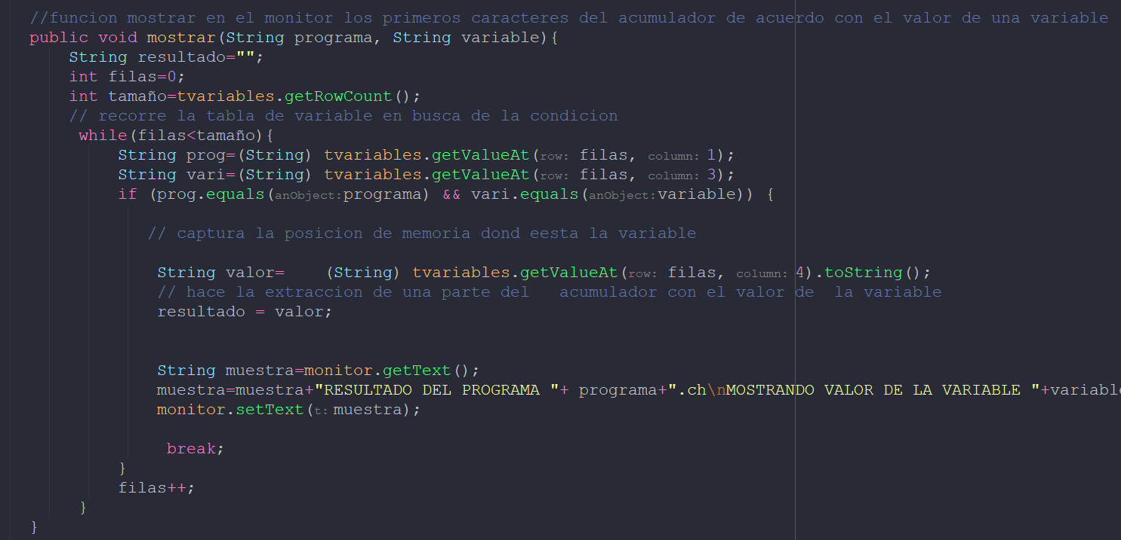

Esta función muestra en el monitor el valor de la variable dada.

* Funcion imprimir

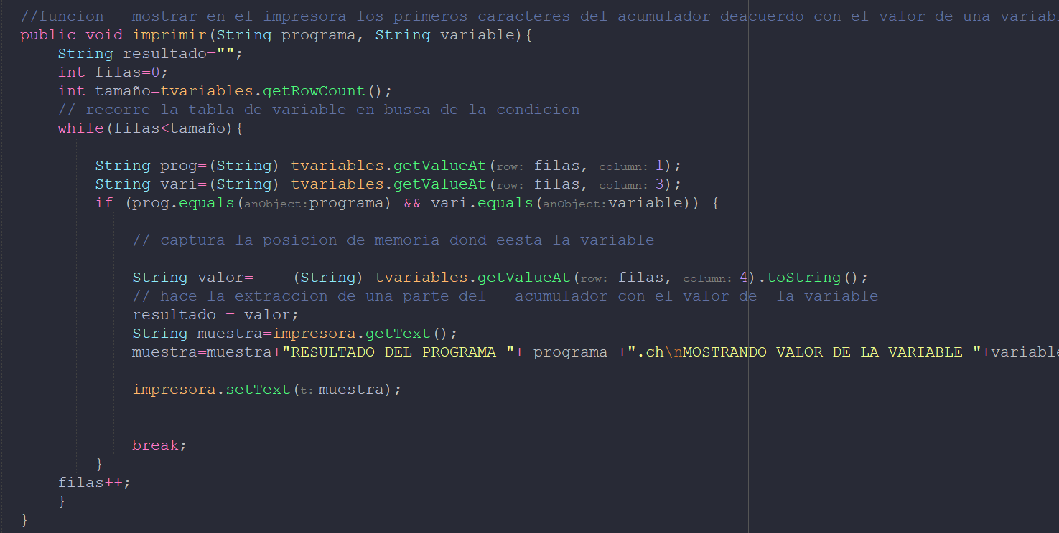

Esta función toma el valor de una variable dada y la muestra en impresora

* Funcion ejecutar

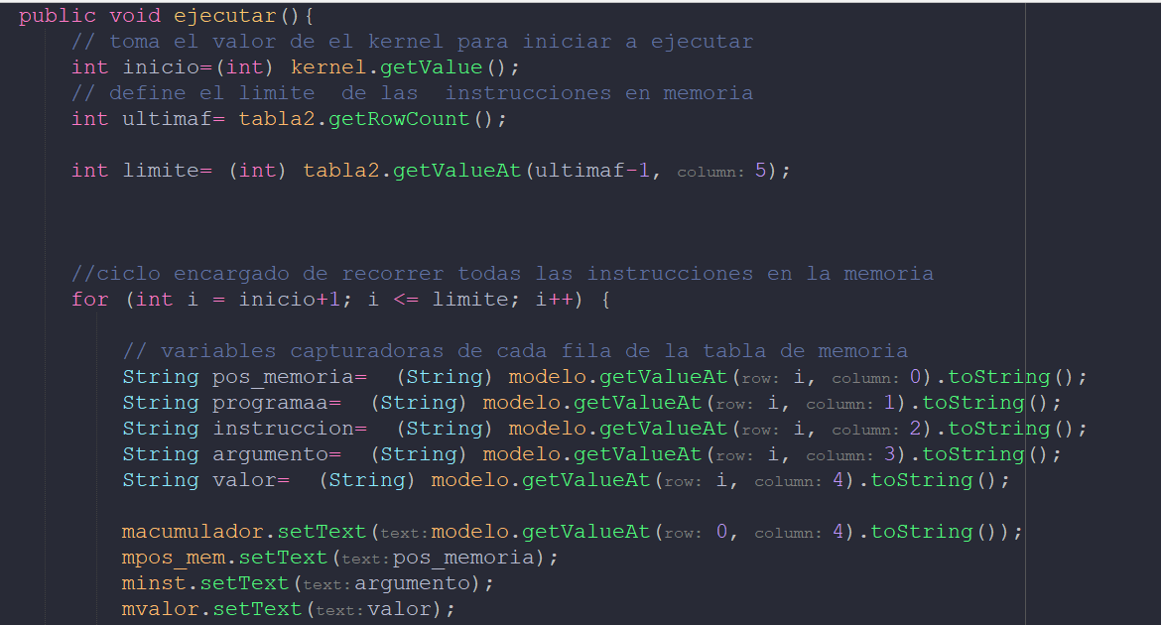

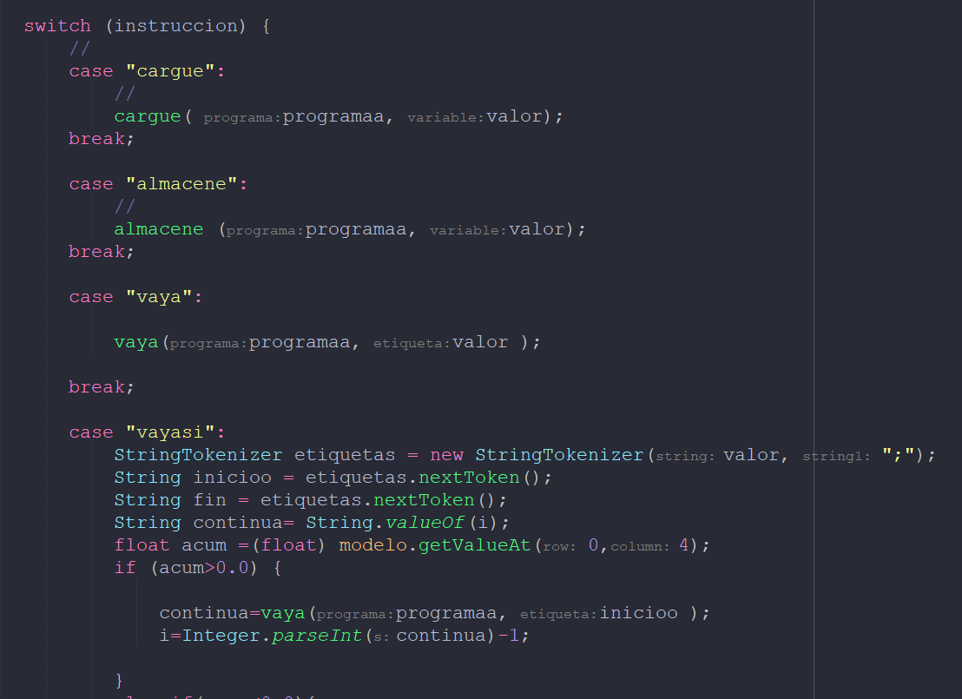

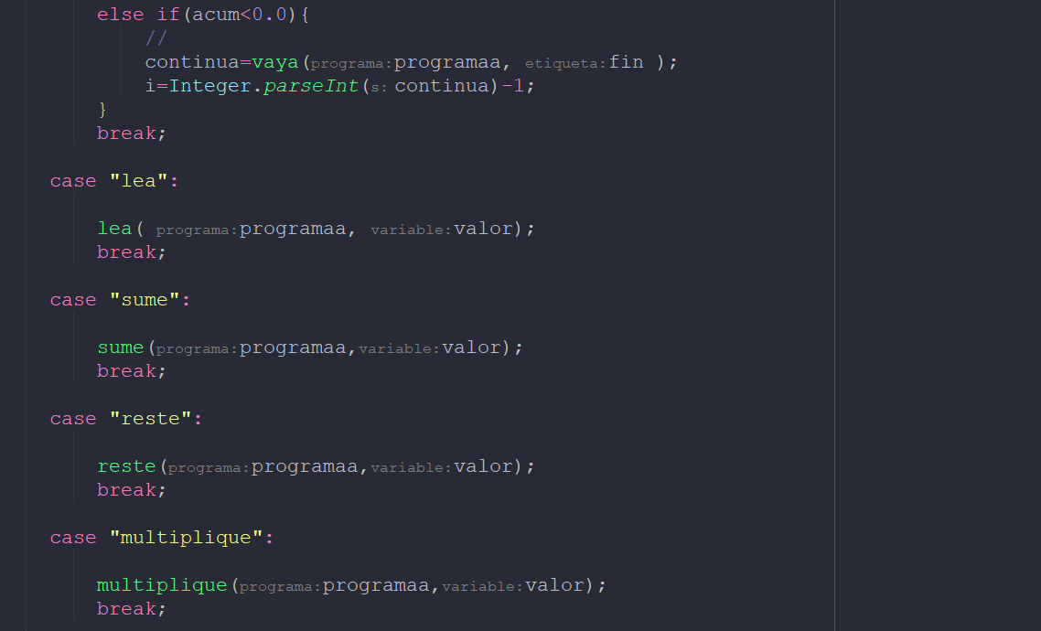

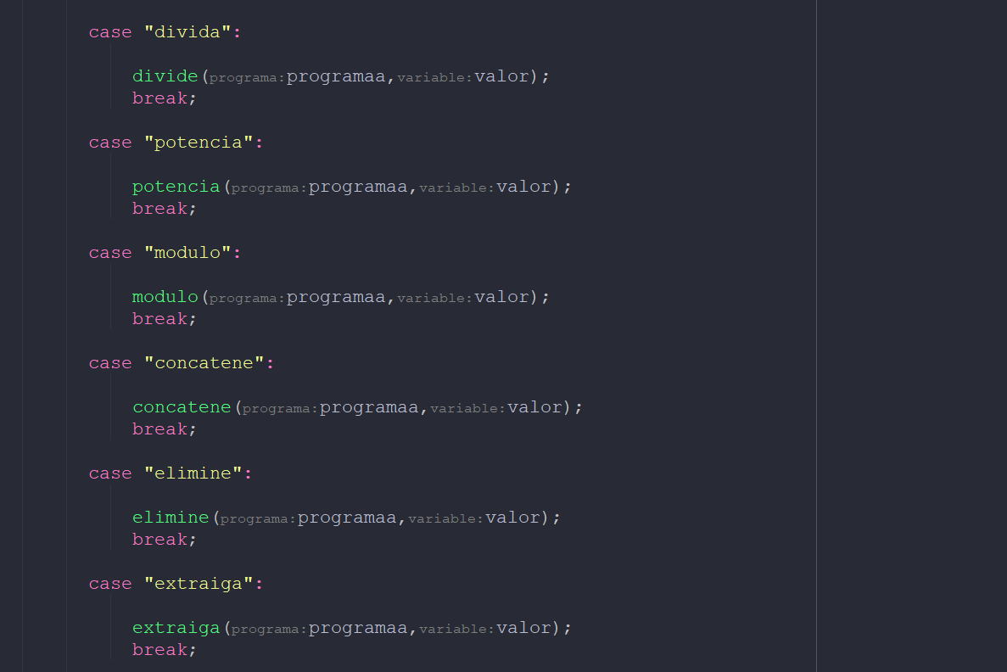

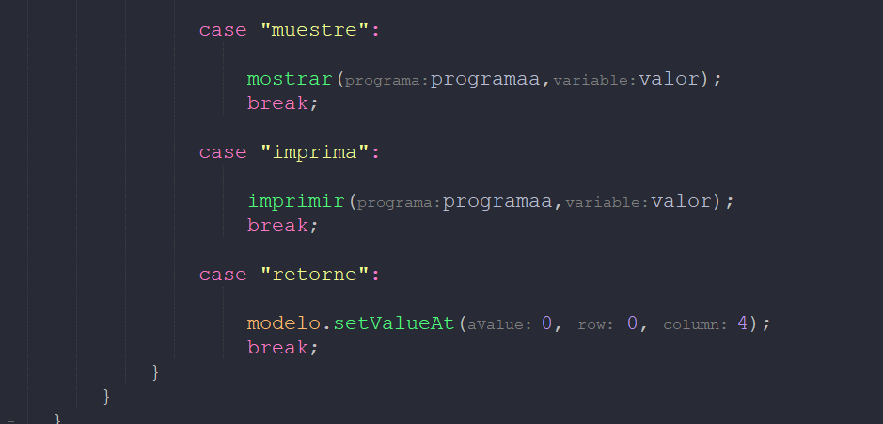

Esta funcion es la encargada de recorrer el mapa de memoria y según la instrucción invoca otra funcion y le envia parametrso para que los opere y entregue un resultado.

* Funcion pasoapaso

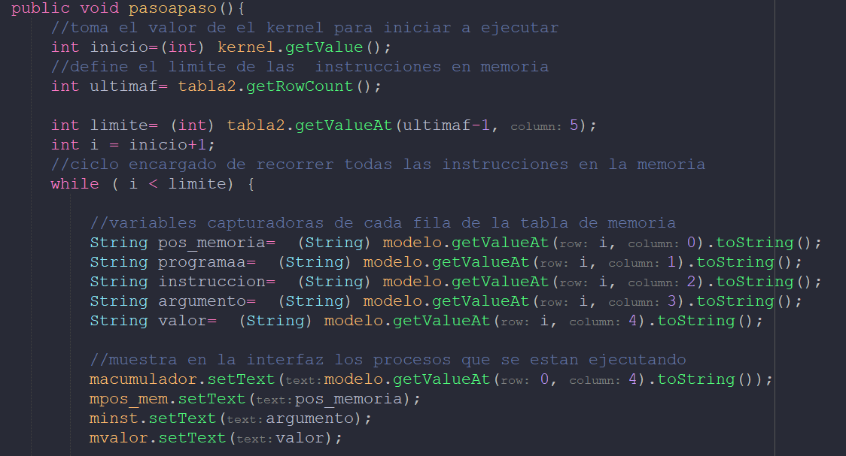

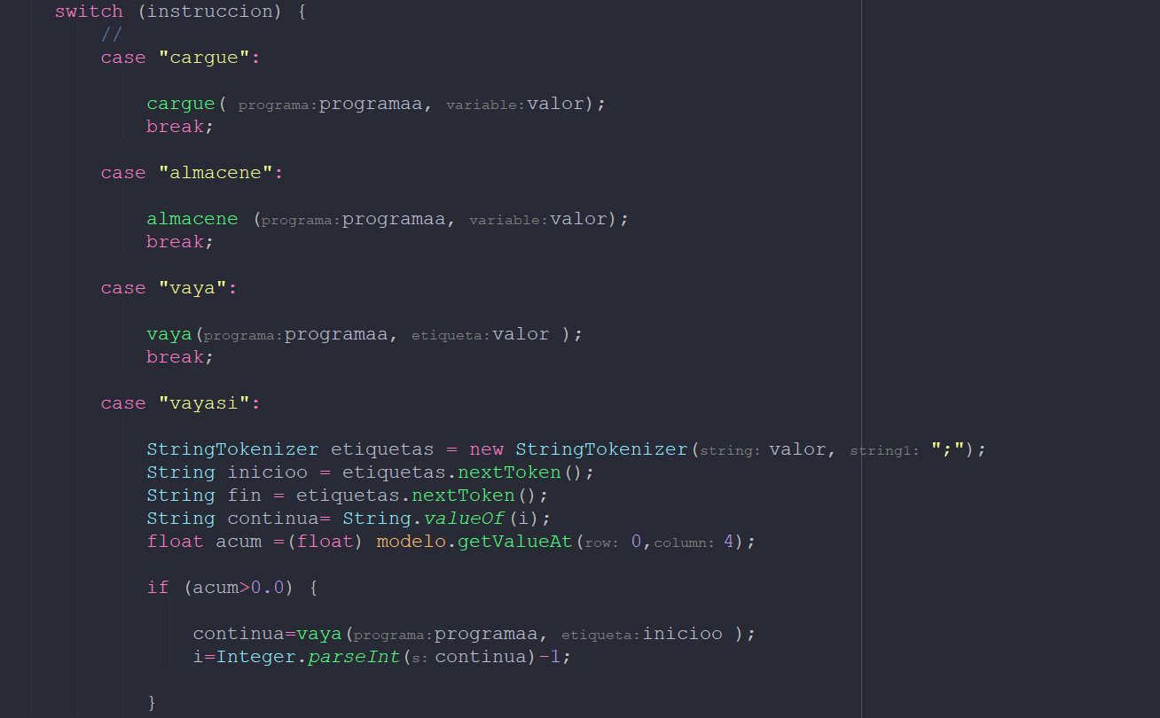

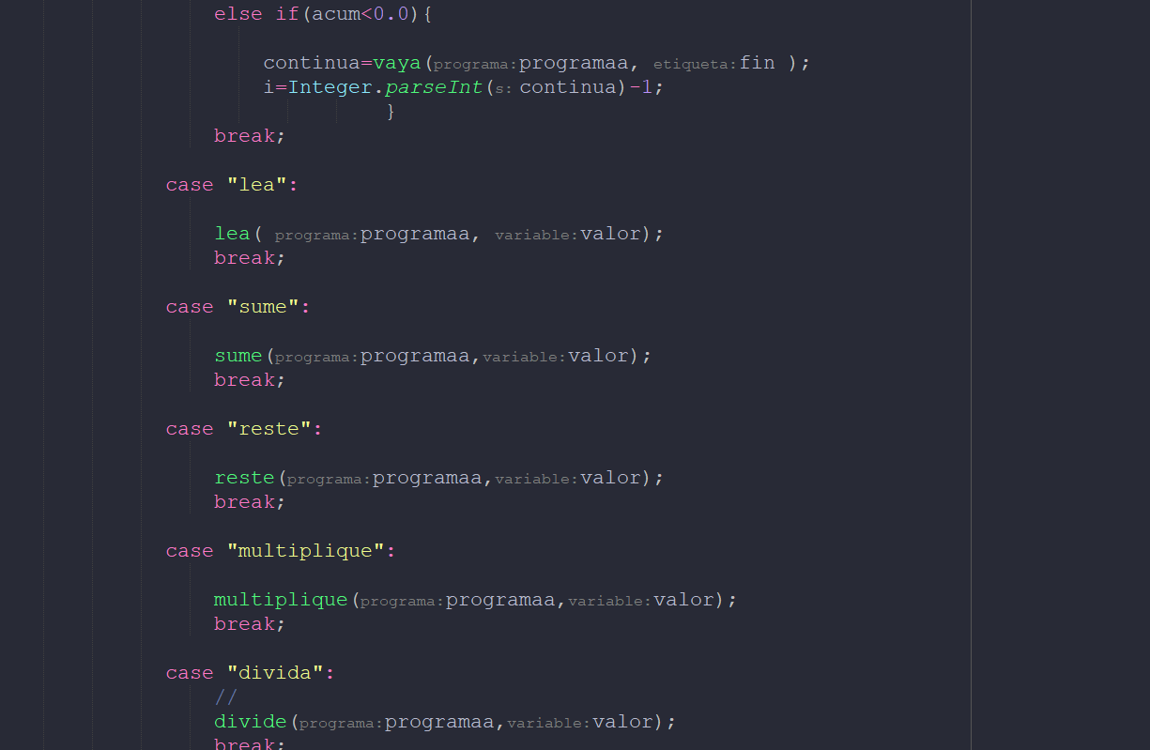

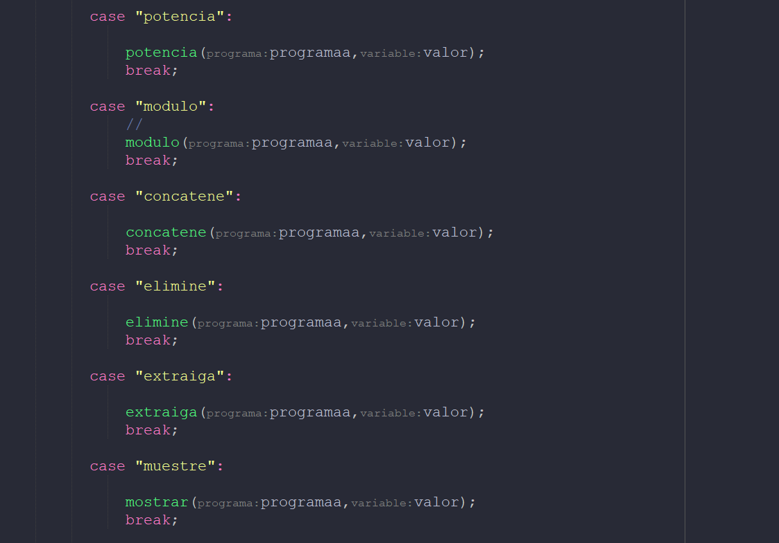

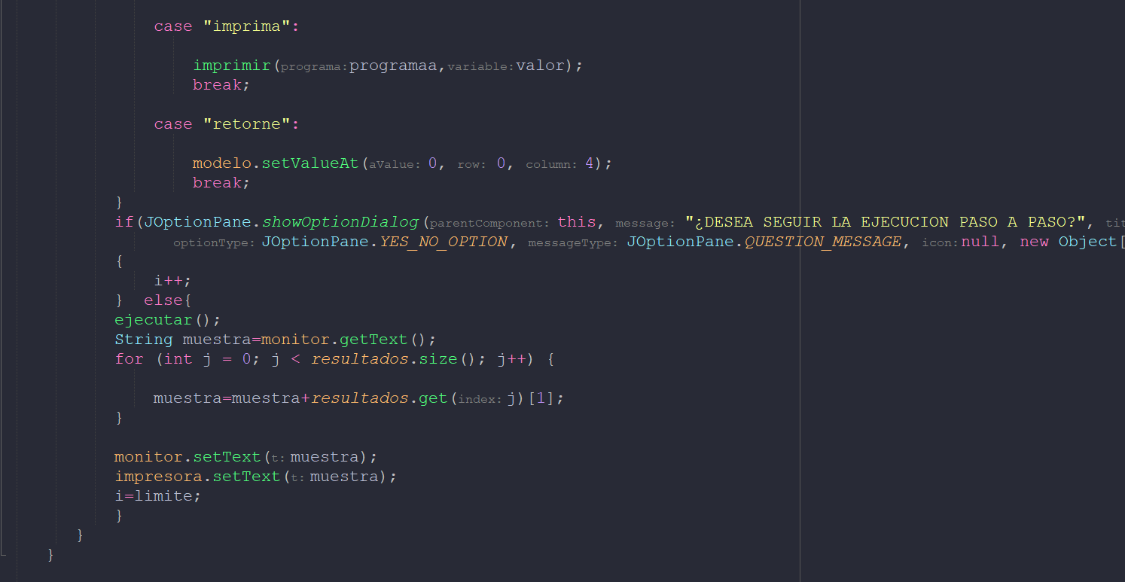

Esta funcion es la encargada de recorrer el mapa de memoria y según la instrucción invoca otra funcion y le envia parametrso para que los opere y entregue un resultado pero por cada instrucción que lea le pedira al usuario que si desea seguir viendo la siguiente pero si el usuario le dice que no invoca ejecutar() y termina el proceso.

* Funcion initcomponents

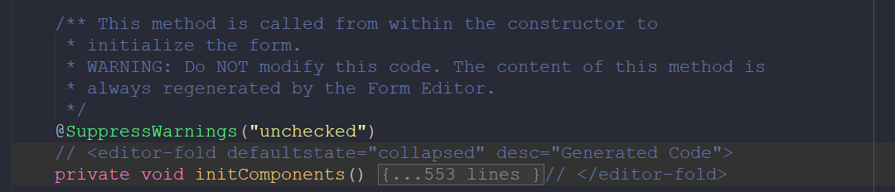

Esta función tiene encapsulado todas las variables y procedimientos instanciados para interfaz gráfica y es la primera función llamada en el primer arranque del programa.

**4.**  Bitácora de avance chmaquina 24/02/24 inicial a 24/03/1 final

**Eventos por botones:**

Son aquellas instrucciones ejecutadas al activase un botón en la interfaz.

* Evento de botón cargarprogramaActionPerformed

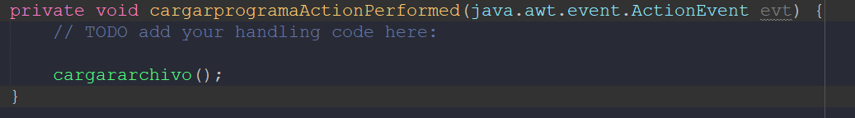

Este evento se encarga de abrir un panel de exploración de archivos para realizar la carga del .ch y ser compilado, este tiene la condición que solo detecta los archivos con extension.ch, este evento es activado por el botón cargar programa del panel de archivo.

* Evento de botón memoriaStateChanged y kernelStateChanged

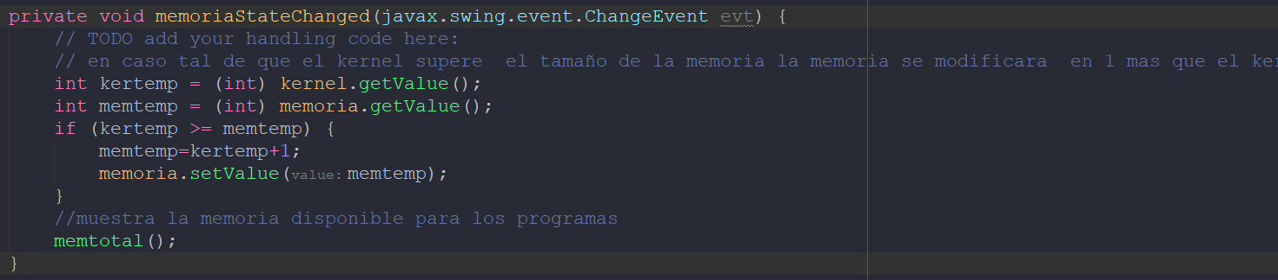

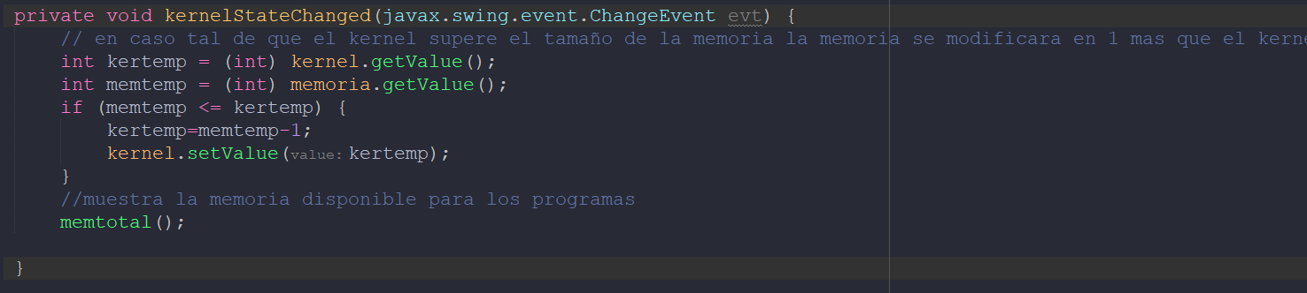

Estos dos eventos se encargan de mantener coherencia en la memoria donde el kernel nunca va poder ser superior o igual a la memoria y la memoria nunca podrá ser menor o igual al kernel.